LED拼接处理器
用
户
手
册

_{V1.0}

上海大因多媒体技术有限公司
目录
一、安全说明 7
二、快速入门 10
2.1机箱连接示意图 10
2.2通信接口说明 12
三、安装说明 13
3.1包装与配件 13
3.2软件安装 14
3.3安装说明 14
3.4连接示意图 15
四、 控制软件操作说明 16
4.1如何连接设备 17
4.2如何修改设备IP地址 18
4.3如何设置计算机静态IP地址 19
4.4LCD拼接设置 21
4.5LED拼接设置 22
4.6输出管理 23
4.7高级设置 23
4.8软件设置 24
4.9显示管理 25
4.10开窗漫游叠加 27
4.11预案模式 28
4.12其他操作 29
4.13信号源操作 30
4.14其他设置 31
五、网页版控制(需选配有WEB卡) 33
5.1如何获取与修改WEB卡IP地址 33
5.2访问浏览器进入操作界面 34
5.2.1软件区域说明 35
5.2.2信号栏 36
5.2.3功能按键 37
5.3窗口与信号操作 38
5.3.1如何信号开窗 38
5.3.2如何切换窗口信号 38
5.3.3如何关闭窗口 39
5.3.4窗口尺寸位置修改 40
5.3.5窗口锁定与逻辑铺满 41
5.3.6更多操作 41
5.4预案操作 41
5.5轮巡管理 44
六、设备管理 47
6.1. 拼接设置 47
6.2. 输出管理 48
6.3. 设备管理 48
6.4. 通道命名 49
6.5. 软件设置 49
6.6. 如何修改用户密码 50
七、解码设置 51
7.1使用前注意事项 51
7.2解码服务器设置 51
7.3搜索添加摄像头 51
7.3.1进入解码卡 51
7.3.2搜索添加摄像头 51
7.3.3刷新摄像头数据 52
7.4开窗解码卡画面 52
7.4.1修改解码卡分割 53
7.4.2添加摄像头到解码卡 53
7.5重命名摄像头 53
八、中控协议 55
8.1通讯端口 55
8.2切换窗口的输入源指令 55
8.3调用预案模式指令 57
8.4测试工具 58
九、常见故障分析与解决 59

一、安全说明
  - 电源
请使用带保护地的单相三线制的220V交流电源，并确保整个工程系统使用同接地，不能使用无接地保护的电源，电源线的接地脚不能破坏。
  - 断电
在进行设备移动或其它需要断电的情况时，要关闭电源，确保设备安全。
  - 线缆
不容许在电源线、信号线、通讯线等线缆上压放物品，应避免对线缆踩踏和挤压，以防止出现漏电和短路等危险情况的发生。
  - 信号
确保信号线、通讯线等线材连接好，再开机操作。
  - 散热
设备表面的散热孔，不要堵塞，以免热量聚集，损坏设备。
  - 环境
设备工作环境要注意防尘，防潮，防止液体浸泡。
  - 维修
所有维修工作应有专业人员完成，未经许可，不准私自维修，以免发生触电危险。
  - 设备安装
设备应安装在稳固、平稳的工作台面上或标准机架、机柜、机箱里。
  - 安全注意事项
- 设备里有高压，非专业维修人员不准打开机箱，以免发生危险。
- 严禁在设备上和附近放置装有液体的容器。
- 禁止设备靠近火源。
- 保证充分通风，设备前后面板应该至少保持20CM的空隙。
- 在有雷电或长期不使用的情况下，请拔掉电源插头。
- 不要堵塞本设备的通风孔，以免对设备造成破坏。
- 不要将本设备放置在靠近液体的地方。
- 请妥善放置电源线，以防破坏。
- 出现下列情况时，应立即拔掉电源，并交由专业人士处理：
- 插头电源线损坏或磨损时；
- 有液体溅入本设备时；
- 本设备跌落或机箱损坏时；
- 本设备出现明显功能异常或性能变化时。

* 注：本设备不适合非专业人员操作调试，使用须接受专业人员培训或指导。使用本设备前请仔细阅读本说明书，说明书应妥善保存以备后用。
* 注：此为A级产品，在生活环境中，该产品可能会造成无线电干扰。在这种情况下，可能需要用户对其干扰采取切实可行的措施
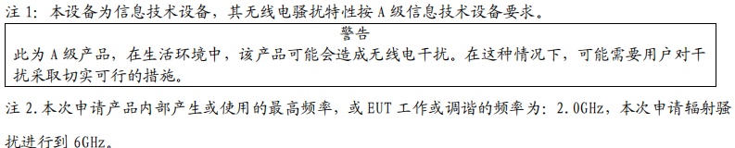

二、快速入门

2.1机箱连接示意图
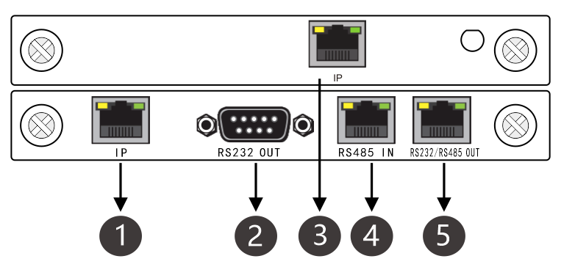
1 | 网络控制接口（客户端控制） | 4 | RS485控制接口(预留)
2 | RS232控制接口 | 5 | RS232环出接口(RS485)
3 | WEB控制接口(选配) | 6 | 电源接口
- 1U-背板接口图
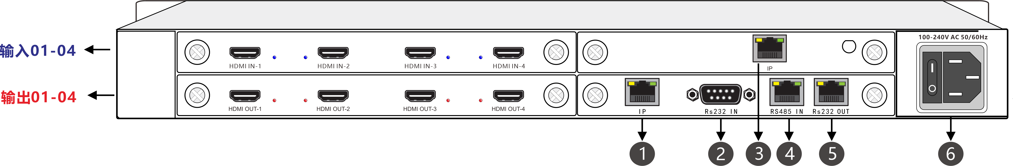
- 2.5U-背板接口图
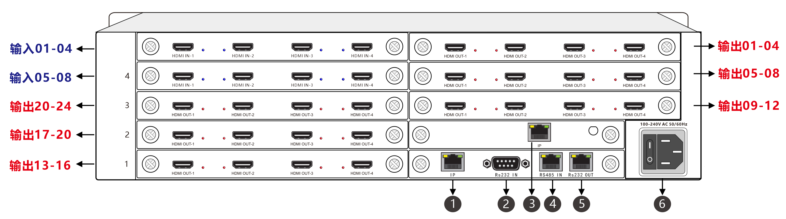
- 4U-背板接口图
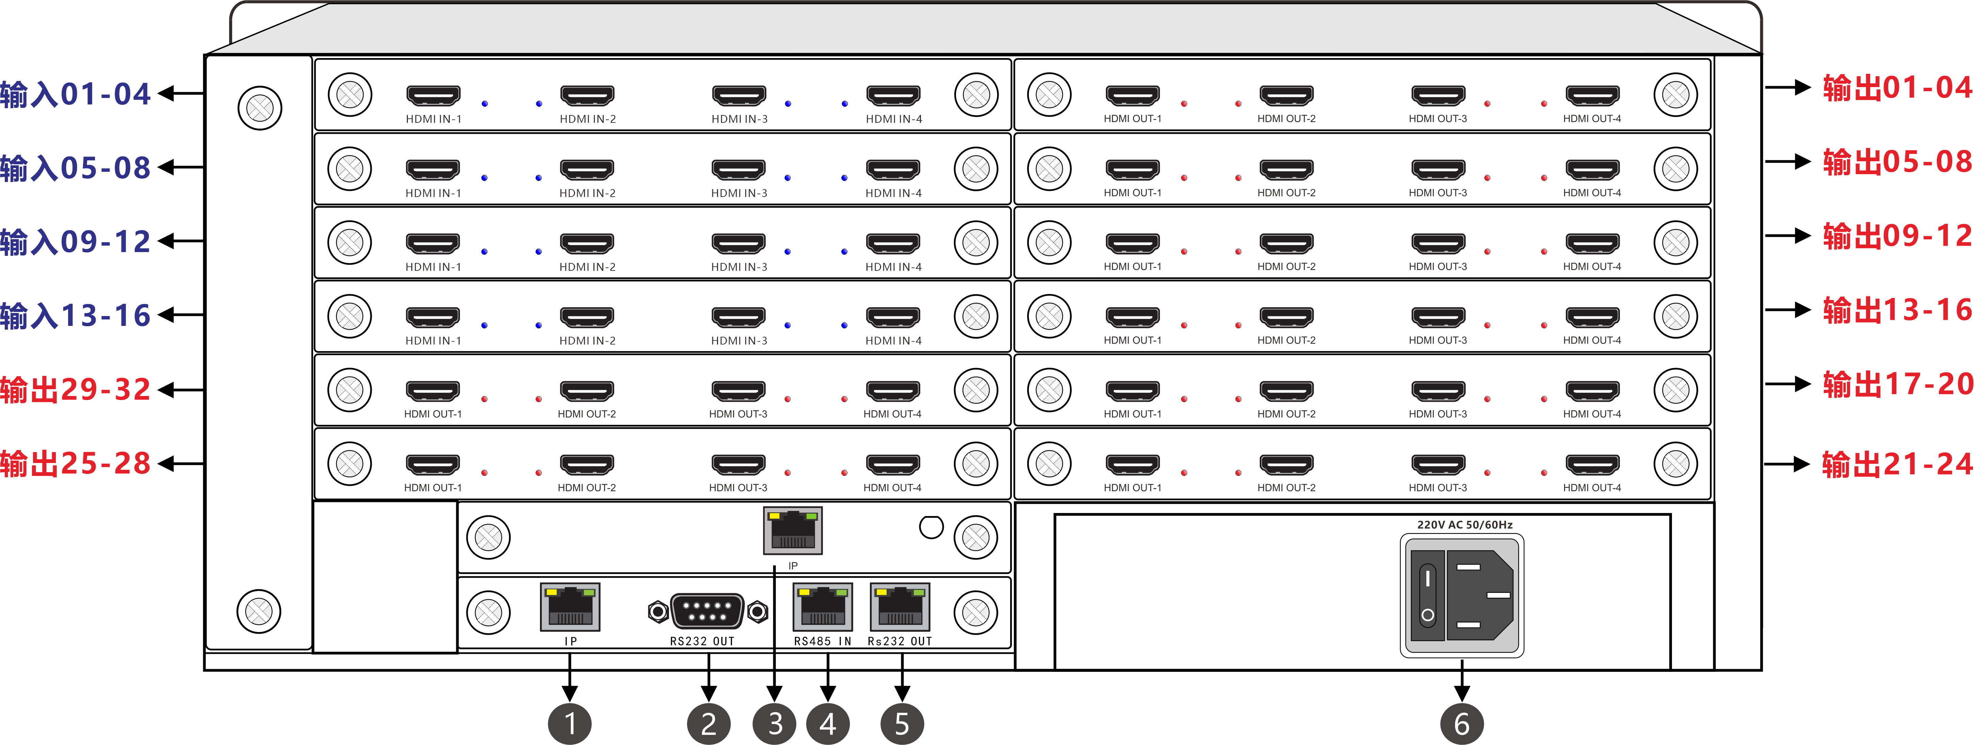

- 7U-M40背板接口图
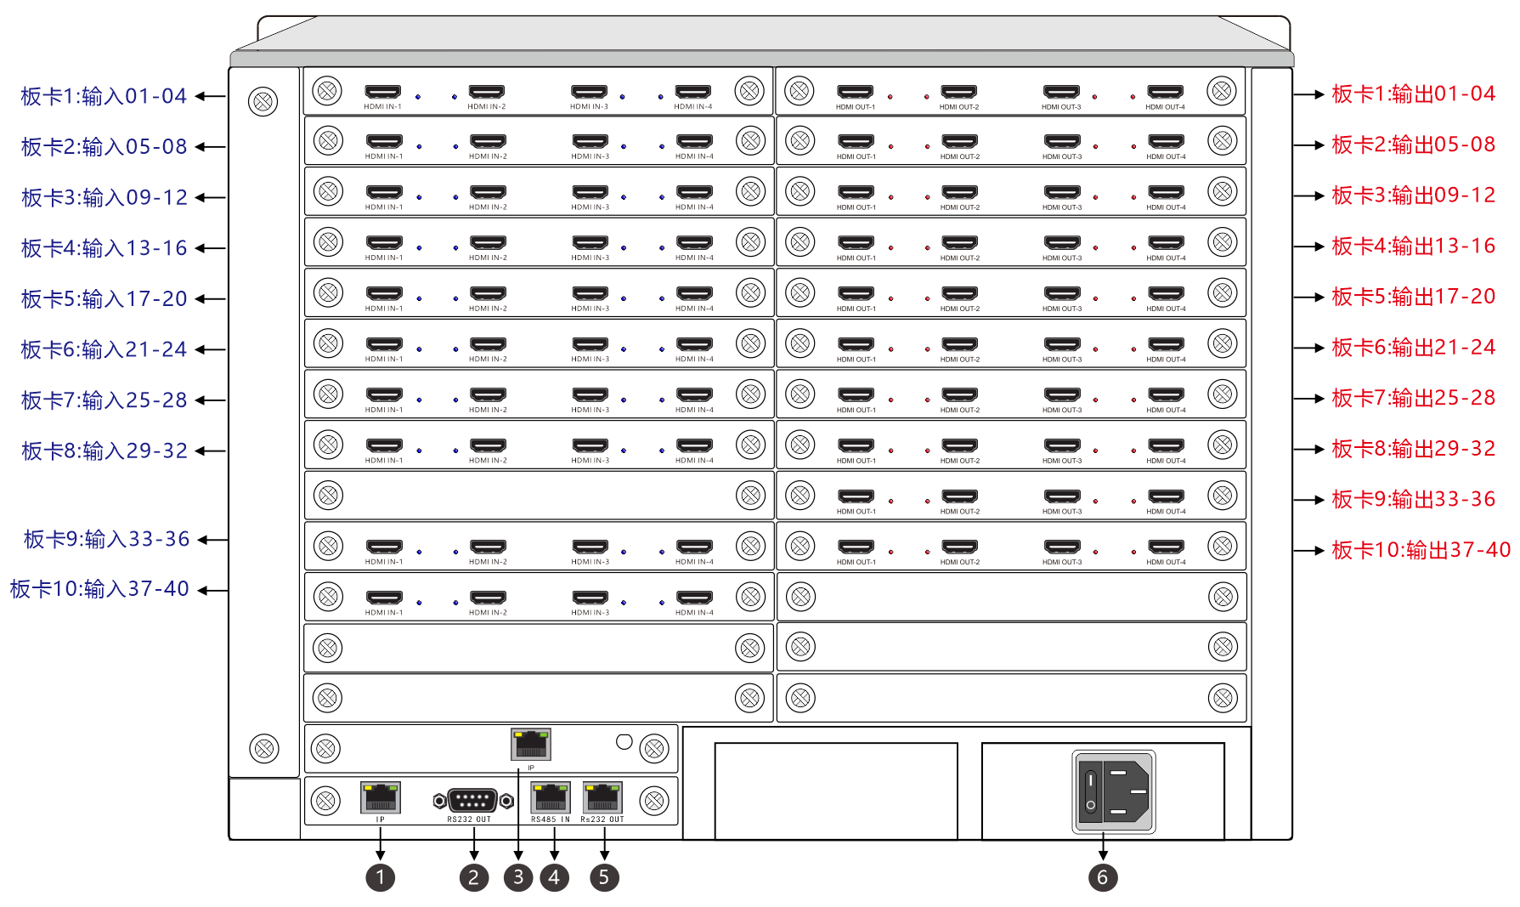

- 7U-M60背板接口图
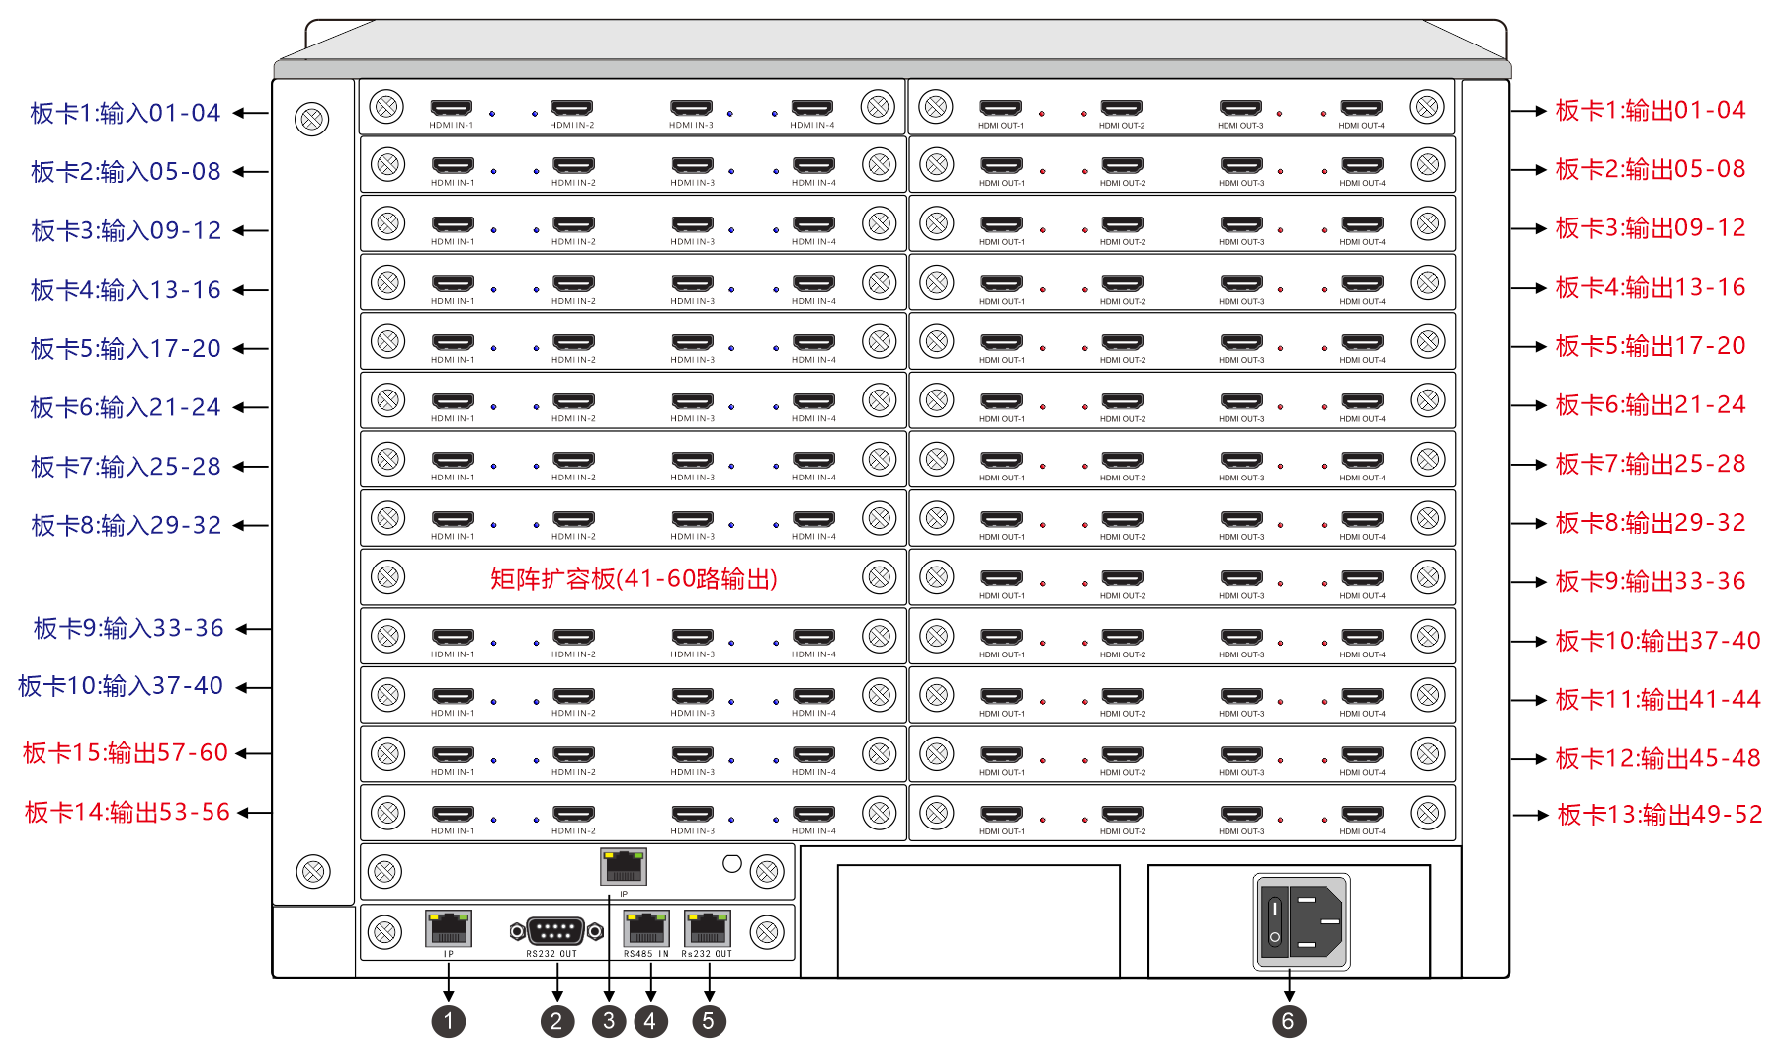

    - 控制卡指示图
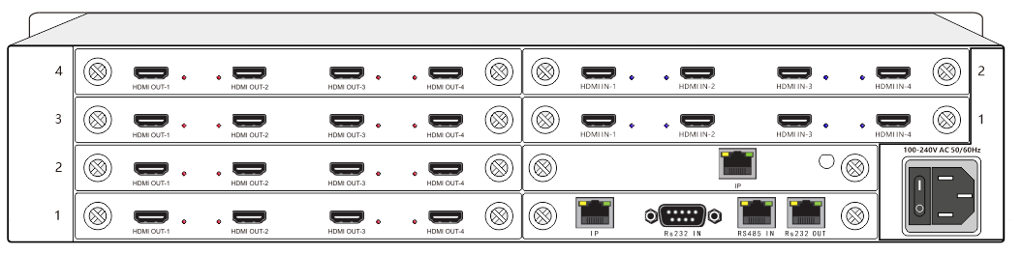
连接说明：电脑接交换机，主控卡的IP接口接交换机；或者电脑直连主控卡IP接口，直连的设备电脑需要配置静态IP。
注：以2U为例，1U、2.5U、4U、7U机箱连接方法类似；

2.2通信接口说明
主控卡 | 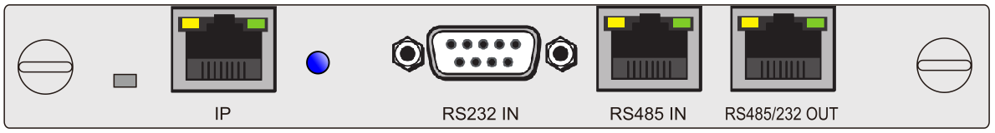
IP | IP网络接口，连接交换机/路由器，也可直连电脑
RS232 IN | RS232接口，连接电脑串口
RS485 IN | 选配，预留RS485输入控制
RS232 OUT | RS232环出,控制大屏，RS485环出接口(预留)
拼接处理器默认IP：192.168.1.188，端口：5000、5100、5200、5300；
拼接处理器默认串口(RS232)，波特率:115200bps；

- RS232/RS485 OUT的RJ45线序：
脚位 | 定义 | 说明
2 | TX | RS-232 协议用，发送数据
3 | RX | RS-232 协议用，接收数据
5 | GND | 信号地

三、安装说明

3.1包装与配件
检查主机以及附件。包括主机，电源线，网线/串口线，说明书，保修卡,合格证。
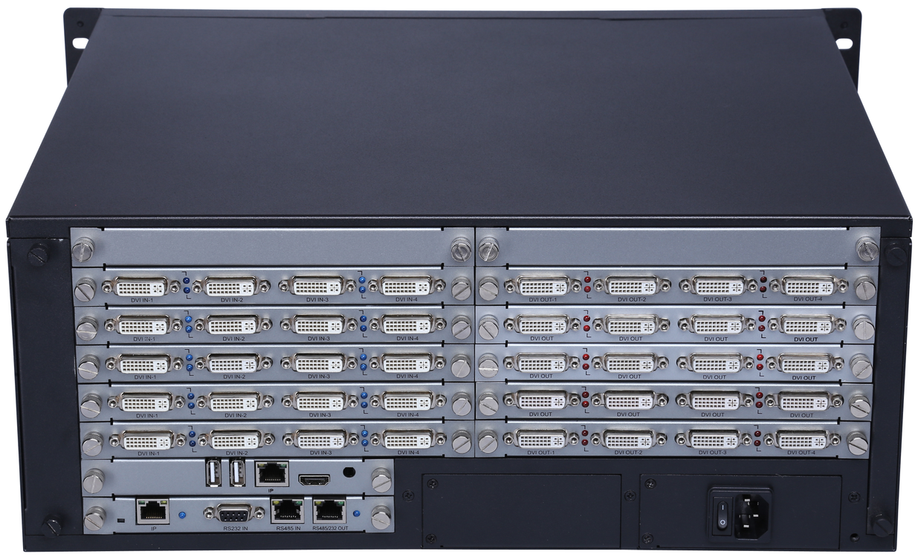 | 多屏幕处理器 |  | 软件光盘
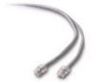 | 网线 |  | 产品说明书
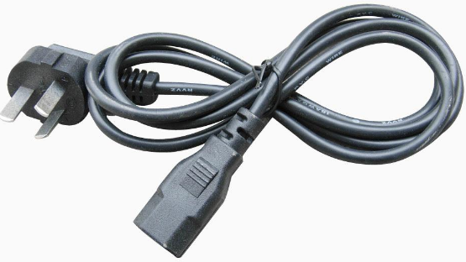 | 电源线 |  | 产品合格证与保修卡

3.2软件安装
最新版本下载链接：
www.smartrgb.com
从光盘或U盘拷贝安装文件DIMS_Setup.exe文件 ，进入欢迎安装向导页面，点击“下一步”继续安装。进入选择文件夹窗体，在窗体中，点击“浏览按钮”可以改变安装路径，如果不想改变路径，则保持默认的安装路径，点击“下一步”继续安装。

3.3安装说明
- 从光盘拷贝DIMS_Setup.exe，安装到电脑；
- 确定设备的串口或网口已连接，双击“DIMS Client”，打开控制软件；
- 默认用户名为“Admin”，密码为“Admin”(无需输入)；
DIMP Client | 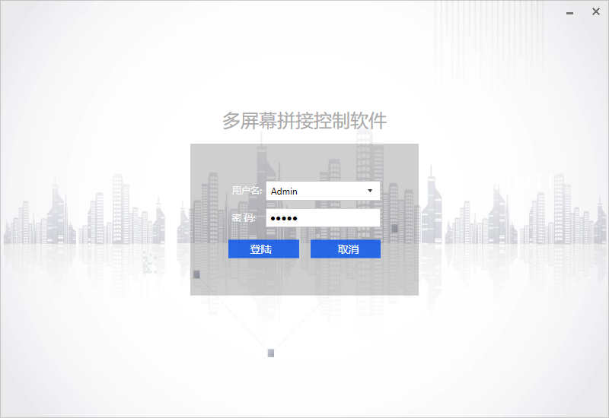

3.4连接示意图
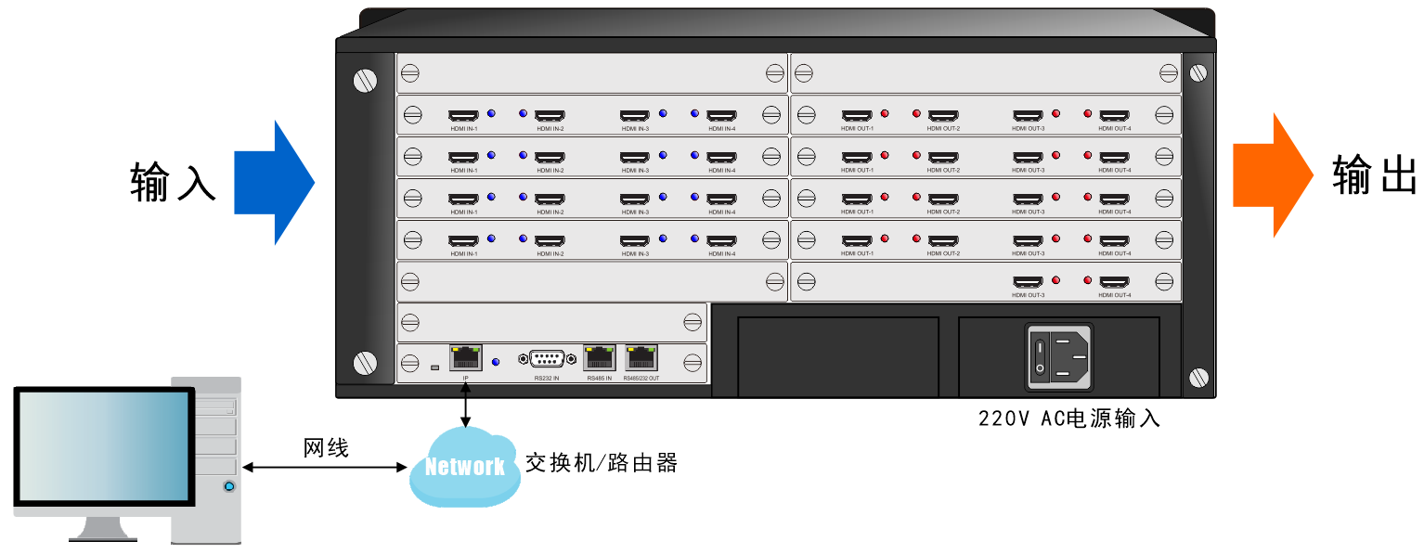

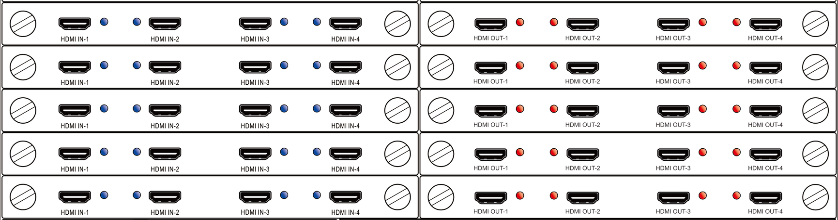 | 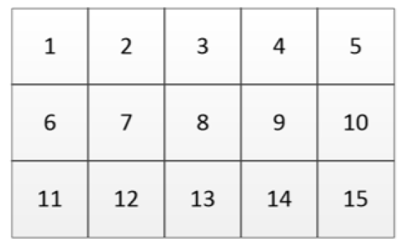
注：输入接口的灯是蓝色的，输出接口的灯是红色的，从左到右，从上到下。

四、 控制软件操作说明
软件简介
软件从功能上可分为四大主区域，分别为功能区、扩展区、操作区和状态栏，各功能区域分工合作完成对多屏幕拼接处理器的各种功能操作。
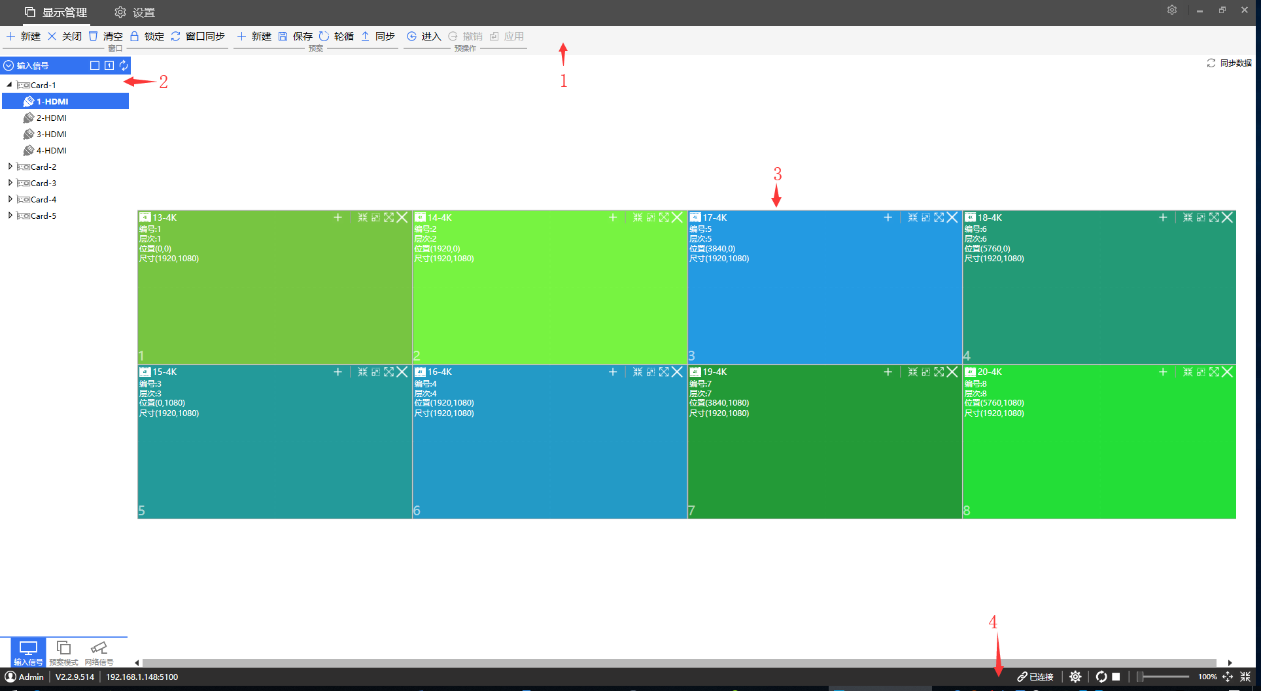
- 功能区： | 常用功能按钮，窗口操作与相关拼接配置。
- 信号区： | 包括输入信号管理界面、预案模式管理界面、网络信号管理界面。
- 操作区： | 在大屏幕模拟操作区中的各种颜色的矩形都代表当前显示在拼接墙上的窗口，所有拼接墙的基本操作，如：信号切换、信号自定义裁剪、窗口新建、窗口锁定、任意调整窗口的层次和位置与缩放等功能都在这个区域实现。
- 状态栏： | 程序状态区的作用主要是指示系统的当前用户、当前时间、通讯连接状态、通讯端的连接方式，轮询状态、光标坐标、选中窗口的坐标及大小。

4.1如何连接设备
通讯设置 |  | 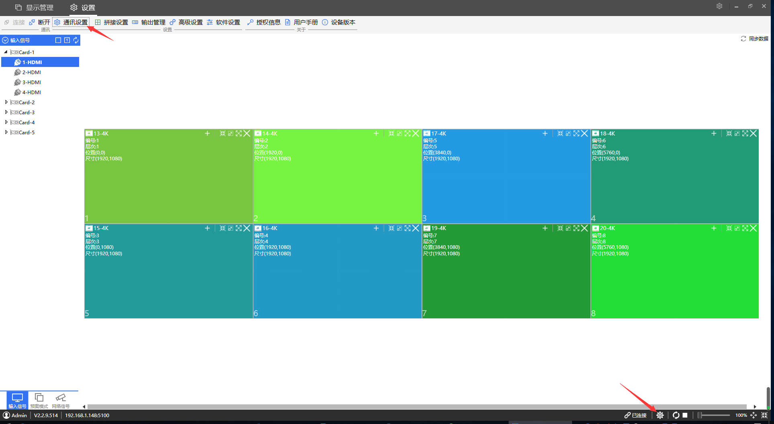
网络连接  (注意选择网卡) |  | 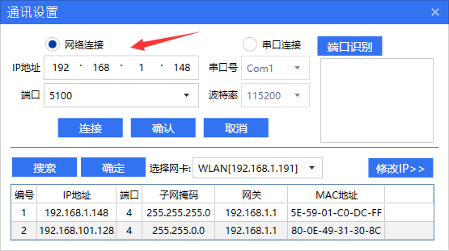
串口连接 |  | 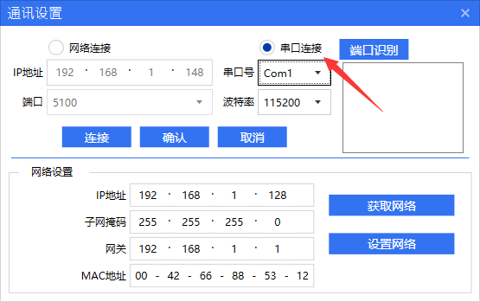
- 网络连接
端口识别： | 自动识别设备的空闲端口，进行连接
默认信息： | IP地址：  192.168.1.188 |  | 子网掩码：  255.255.255.0 | 网关：  192.168.1.1
 | 端口：5000、5100、5200、5300
- 串口连接
波特率： | 115200
端口识别： | 可自动识别连接的串口
高级>>： | 可通过串口获取设备网络信息以及修改设备网络信息
注：如再次连接可使用状态栏的快捷方式进行连接或断开

4.2如何修改设备IP地址
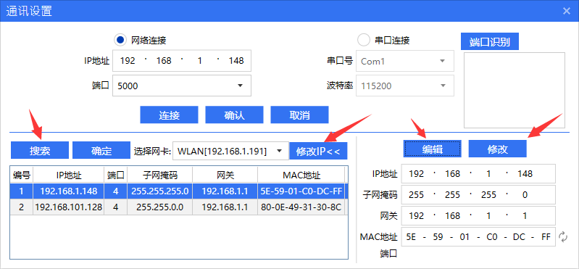

4.3如何设置计算机静态IP地址
- 网络图标右键，打开“网络和Internet”设置
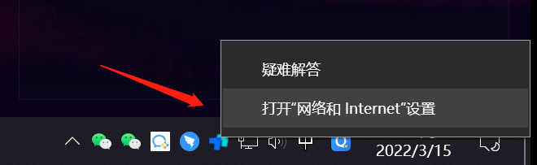
- 点击更改适配器选项
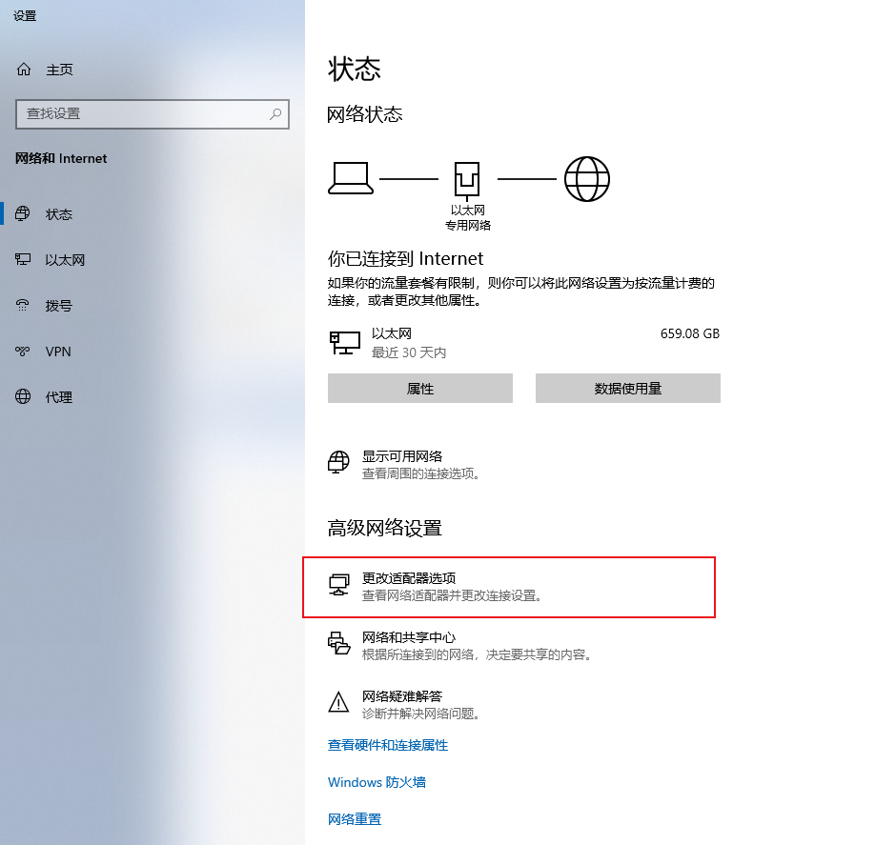
- 以太网右键点击属性
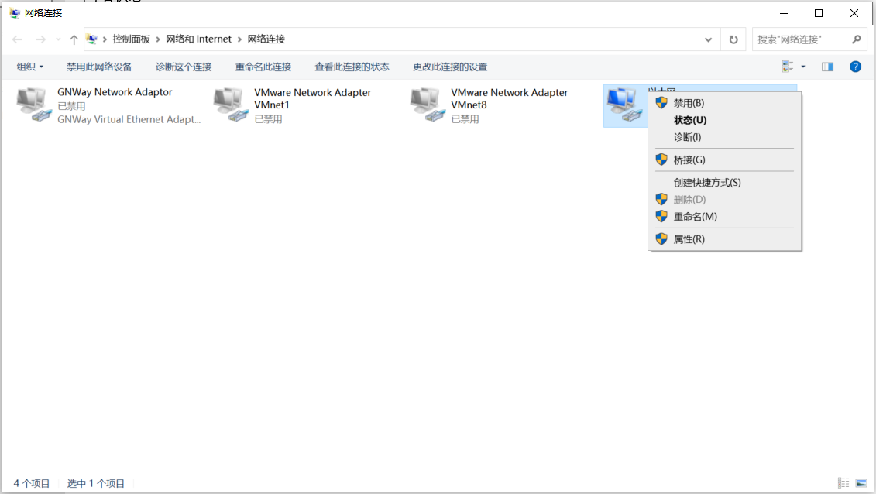
- 点击属性
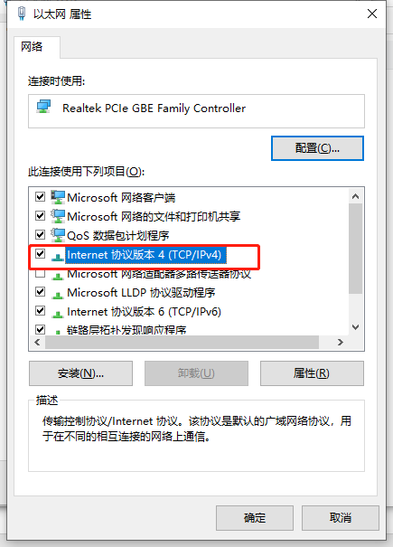
- 点击Internet协议版本4
设置红色框内容：IP地址、子网掩码、网关前三位需和主控板卡一致，IP地址与设备设置到一个网段即可。
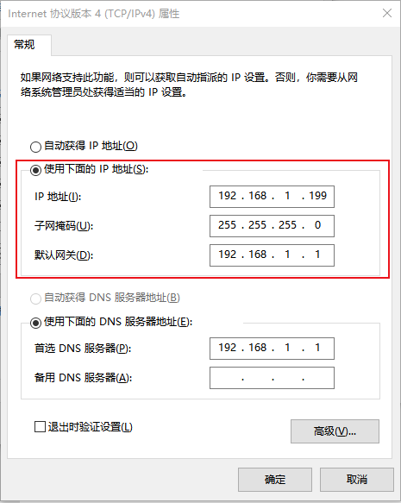

4.4LCD拼接设置
如何设置拼接规格：  修改物理屏幕行和列 | 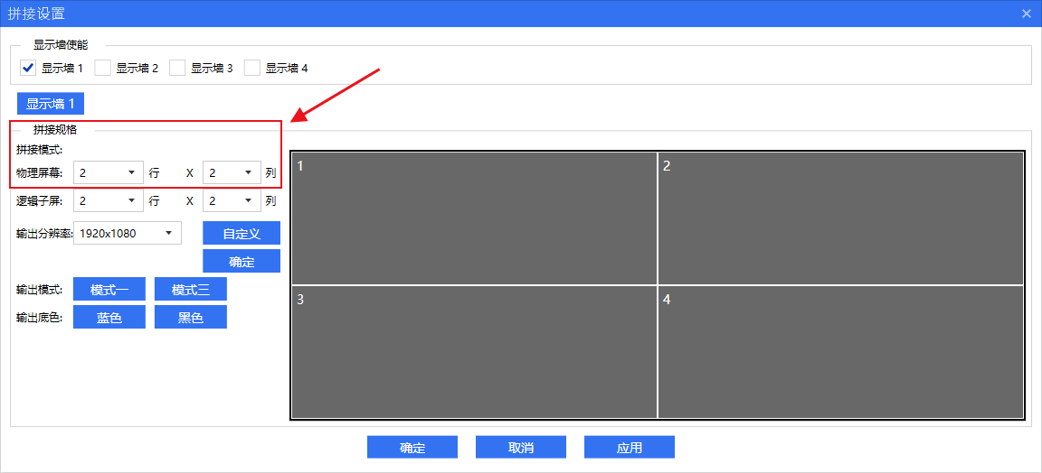
如何修改屏幕底色：  输出底色：蓝色/黑色 | 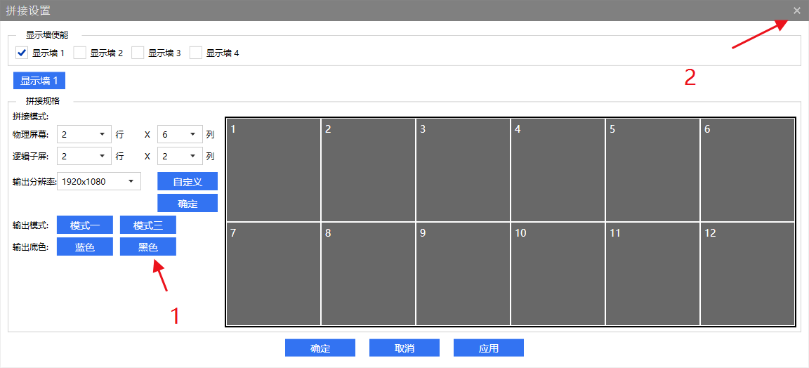
如何设置多组屏幕墙  开启该功能后进入拼接设置设置各组屏幕墙的拼接规格 | 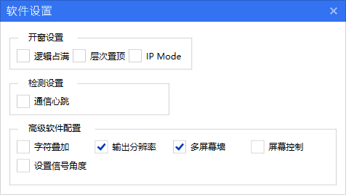
物理屏幕 | 大屏幕的拼接规格
逻辑屏幕 | 软件辅助开窗的单屏幕的虚线

4.5LED拼接设置
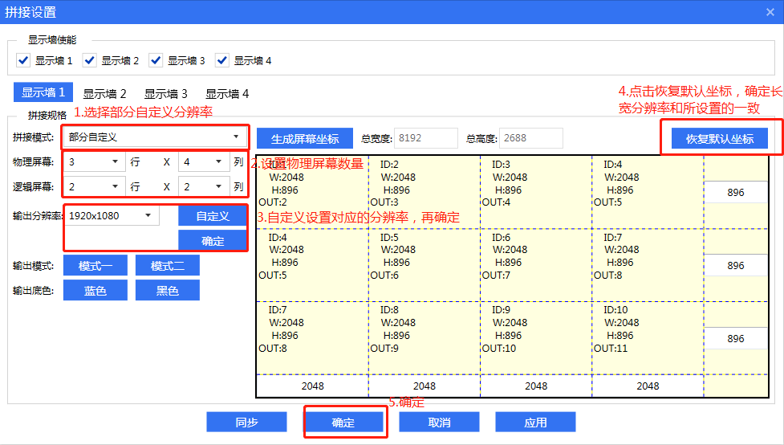
设置拼接规格  添加自定义分辨率 | 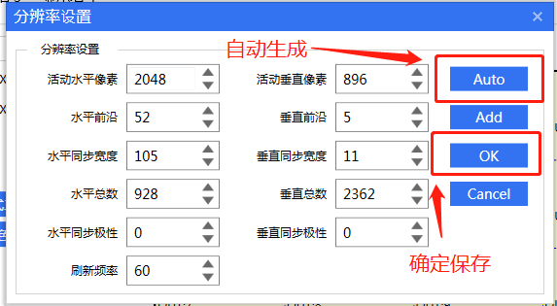
逻辑子屏 | 表示单块屏幕的逻辑分割线
屏幕底色 | 无窗口情况下输出底色：蓝色/黑色
物理屏幕 | 大屏幕的拼接规格
逻辑屏幕 | 软件辅助开窗的单屏幕的虚线

4.6输出管理
输出管理可以配置各组显示墙的输出映射功能，极大的方便工程现场输出接线。
- 将输出画面全部拖出到屏幕墙外或直接点击清除按钮 | 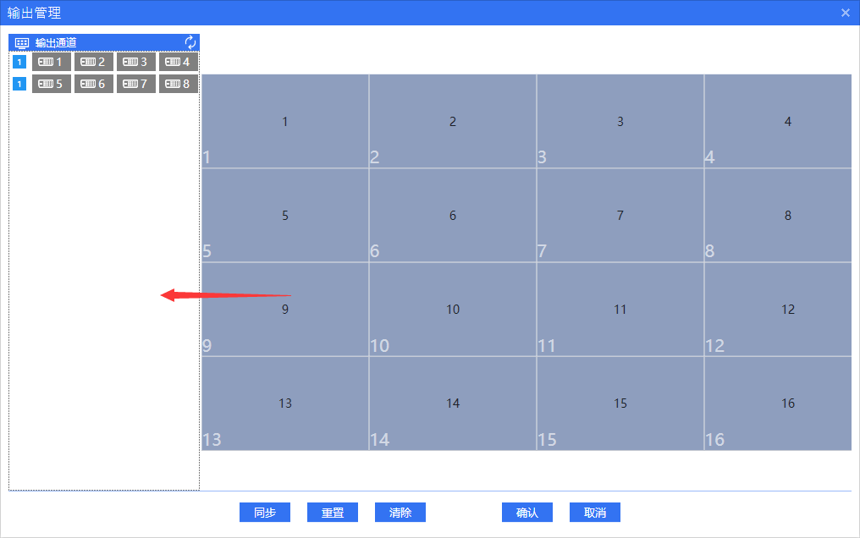
- 双击输出板卡通道找到屏幕显示的“十字架”，大屏幕显示黑色“十字架”指示
- 将显示“十字架”的通道拖到对应的显示屏幕 | 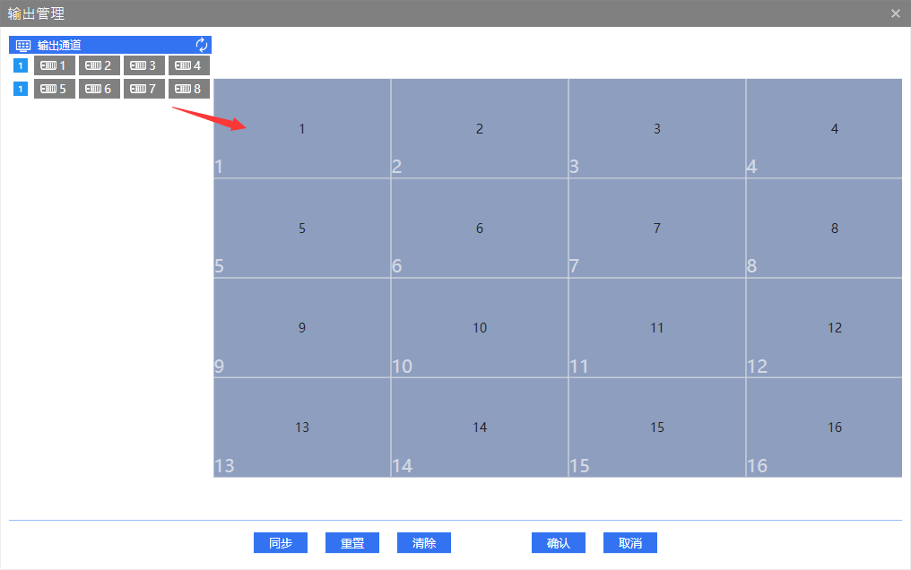
- 同步：获取设备的输出映射数据
- 重置：重置1对1的输出显示
- 清除：清空当前的输出映射数据
- 确定：设置当前的输出映射

4.7高级设置
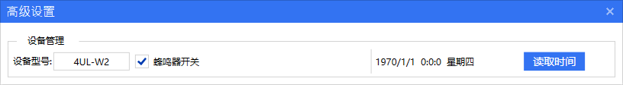
- 设备型号
- 蜂鸣器开关：开启处理器收到控制协议将会响起，建议开启；
- 时间设置：读取设备当前时间,同步系统时间;
注：默认不标配电池，无法存储时间

4.8软件设置
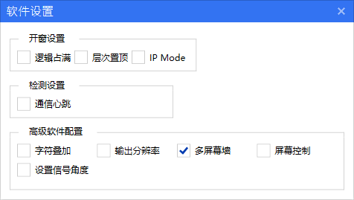
逻辑占满 | 开出来的窗口直接铺满逻辑窗口，开启时无法自定义窗口大小
层次置顶 | 当开启该功能时，选中/新开窗的窗口将置顶
高级配置 | 开启高级功能，字符叠加、信号模式、输出分辨率、多屏幕墙、输出模式、信号角度、屏幕控制等

4.9显示管理
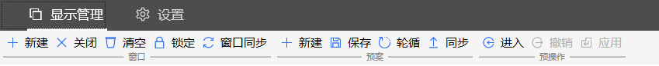

- 窗口
新建 | 根据屏幕依次新建铺满的信号窗口
关闭 | 关闭当前选中的信号窗口
清空 | 清空当前屏幕墙的所有信号窗口
锁定 | 锁定窗口，锁定后无法拖动
窗口同步 | 同步当前的窗口数据
- 预案
新建 | 新建1对1或1对4的窗口快捷方式
保存 | 保存当前的屏幕墙的显示方案
轮循 | 循环切换显示选定的显示预案
同步 | 上传处理器的预案到客户端，下载客户端的预案到处理器
- 预操作
进入 | 进入预操作，
撤销 | 将已经预操作的动作撤销
应用 | 预操作状态不会立即生效，应用后一次性全部生效
- 窗口操作
新建窗口 | 点击“新建”、拖动信号或直接在屏幕上滑动鼠标  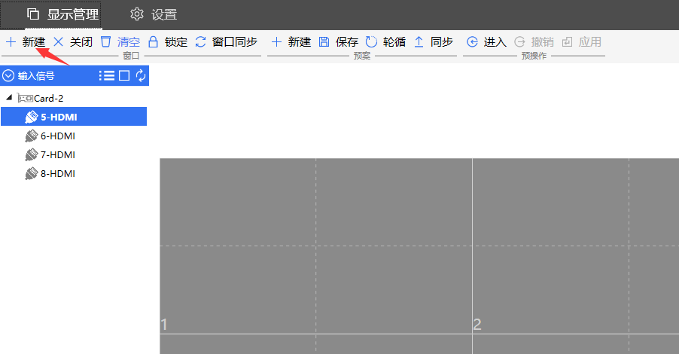
窗口调整 | 拖动窗口的边框可调整窗口大小，拖动窗口调节窗口位置
窗口按钮 | 分别是还原、单屏最大化、全屏、关闭
右键菜单 | 可实现层次调节和窗口按钮的功能
双击窗口 | 单屏铺满或还原窗口
- 窗口锁定
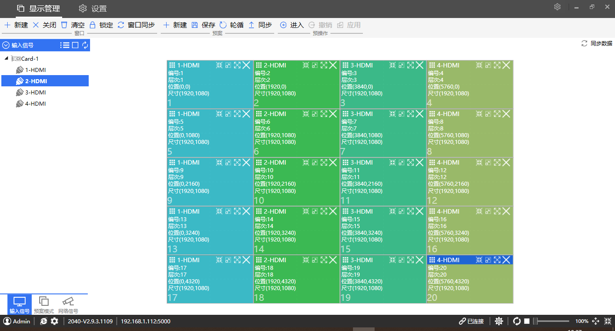

4.10开窗漫游叠加
- 新建窗口：点击2次新建窗口可新建2个信号窗口，可进行任意拖动叠加漫游（箭头表明点击顺序）
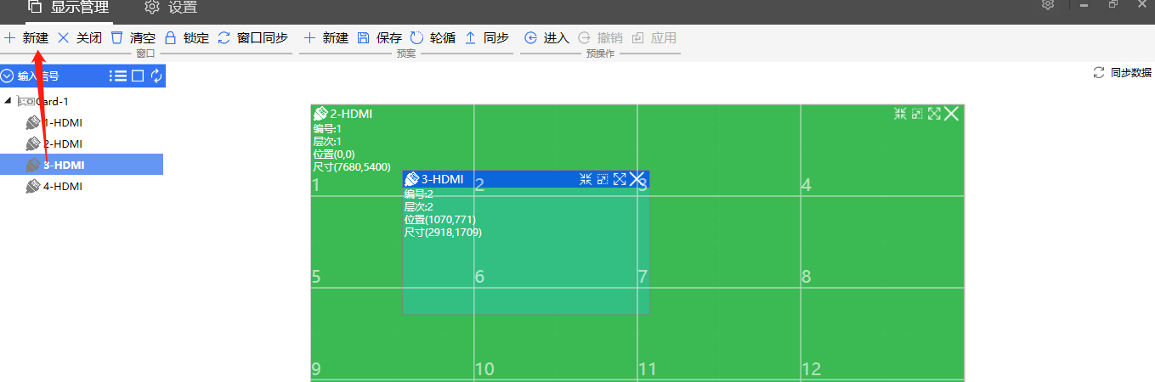
- 窗口右键：修改层次、窗口按钮、窗口属性
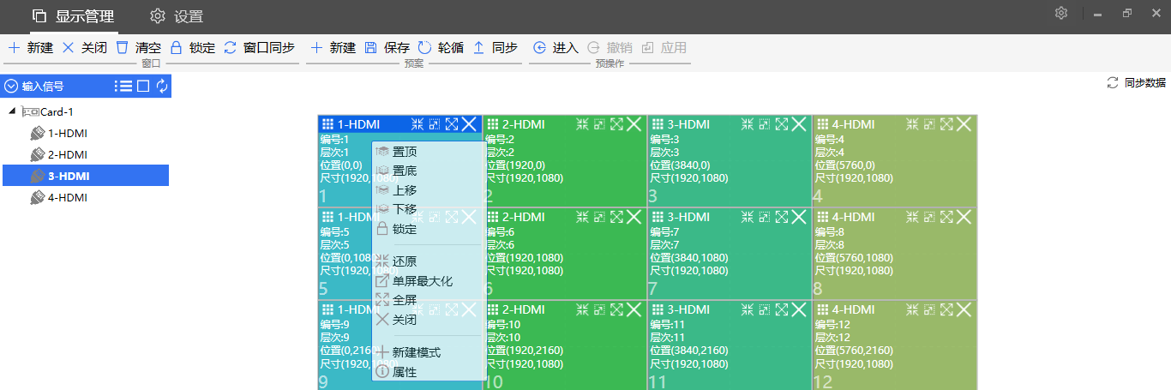
- 切换信号：拖动信号源到窗口进行信号切换
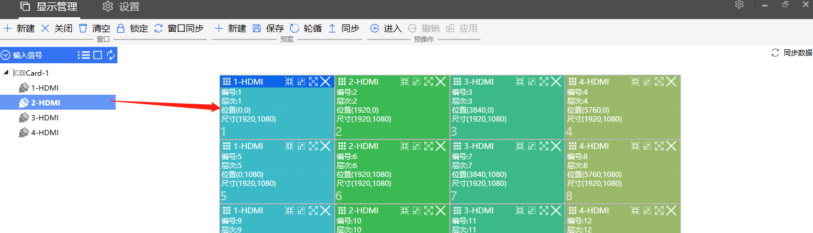
- 窗口属性：设置窗口的尺寸位置
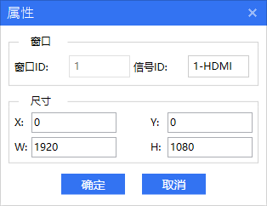

4.11预案模式
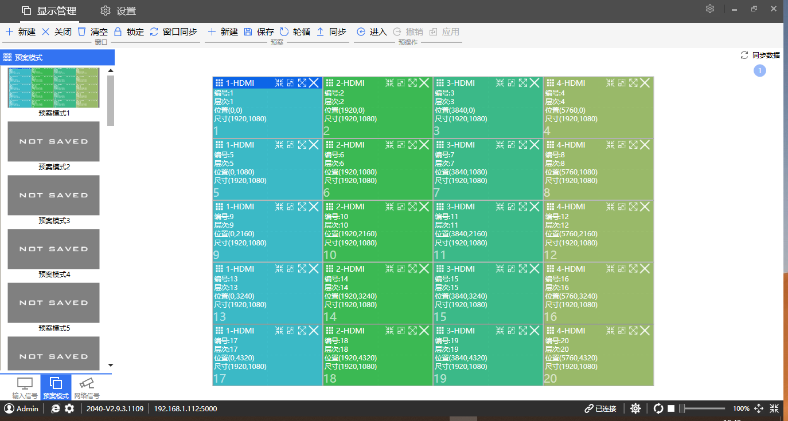
- 预案右键 | 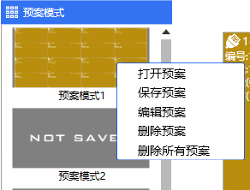
- 预案编辑  重命名预案名称 | 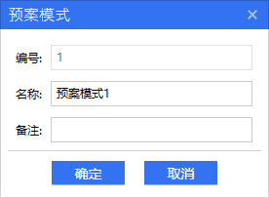
- 预案轮循  选中需要轮循的预案，设置轮循间隔时间，点击开始轮巡 | 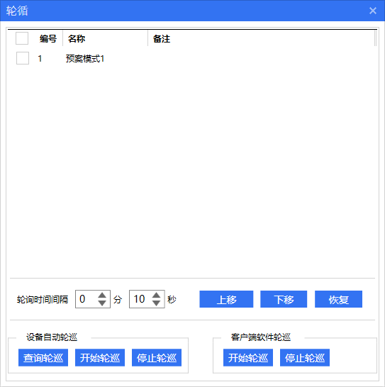
- 同步预案  从设备读取预案数据；  或者同步本地的预案数据到设备； | 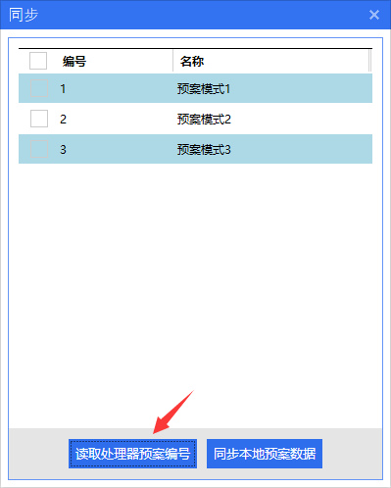

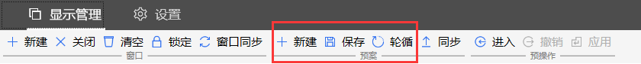
- 预案保存，通过功能区的预案分组中保存当前所有窗口的位置，大小、输入源及布局；
- 预案加载，在预案模式中的缩略图模式中，直接双击对应的预案加载已保存的预案模式；或单击预案快捷方式进行预案加载；
- 预案轮循，点击预案分组中的“轮询”，可选择对应已保存的预案开启/停止定时切换；
注：预案轮询是通过电脑定时切换，最短间隔10s，如关闭软件将停止预案切换。

4.12其他操作
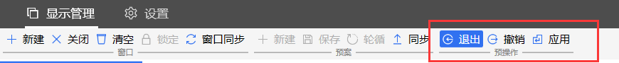
点击预操作分组中的“进入”可进行预操作，预操作过程中蜂鸣器会响起但画面无变化，当操作完成后点击“加载”可一次性加载已经操作完成的窗口与信号，点击“撤销”将取消本次预操作
视图操作
在大屏幕操作区域滚动鼠标中键可放大或缩小大屏幕操作区，在功能区中的“还原”可还原大屏幕操作区域的显示比例为100%状态。

4.13信号源操作
- 信号模式  标配，将主信号裁剪成独立的子信号，可针对信号进行去黑边，区域放大，信号画面分割 | 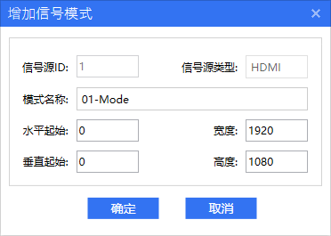
- 添加信号备注  标配，设置信号名称，更换电脑或重装软件后姓名恢复默认 | 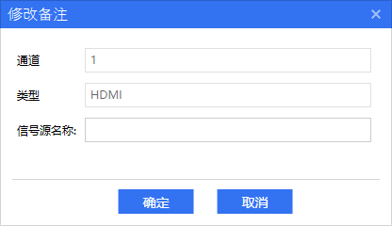

4.14其他设置
    - 授权管理
点击授权信息，连接后点击查询将序列号给厂家获取注册码，进行授权。
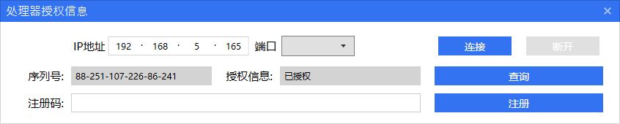
    - 查看设备版本
初步排查问题，可将设备版本发给技术人员进行板卡固件的确认。
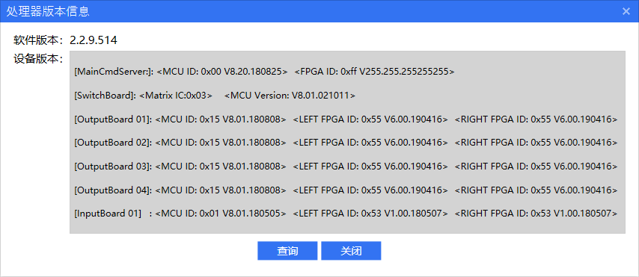
    - 语言与样式设置
- 语言设置  软件显示的语言的选择设置，选中对应的语言后点击“语言切换”按钮，弹出如上右图提示框,点击“确定”按钮后，软件会关闭重启，点击“取消”按钮，则会取消语言切换。 | 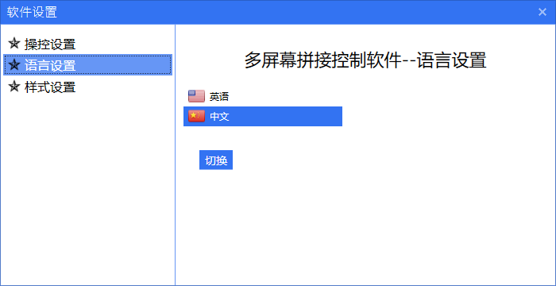
- 样式设置  样式设置：主要功能是设置软件的样式。在软件的顶部右上区域，点击“三角形”按钮，然后会弹出样式选择框，可以根据需要选择样式 | 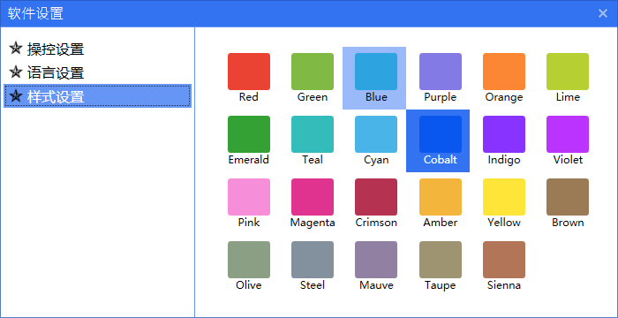
- 用户管理 | 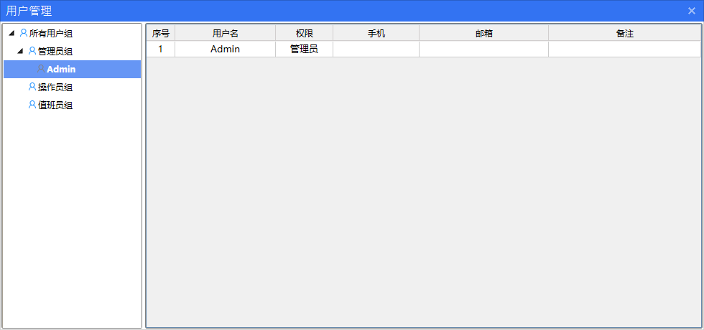

五、网页版控制(需选配有WEB卡)

5.1如何获取与修改WEB卡IP地址
5.1.1使用客户端获取与修改WEB卡IP地址
点击软件左下角设置图标可修改WEB卡IP地址
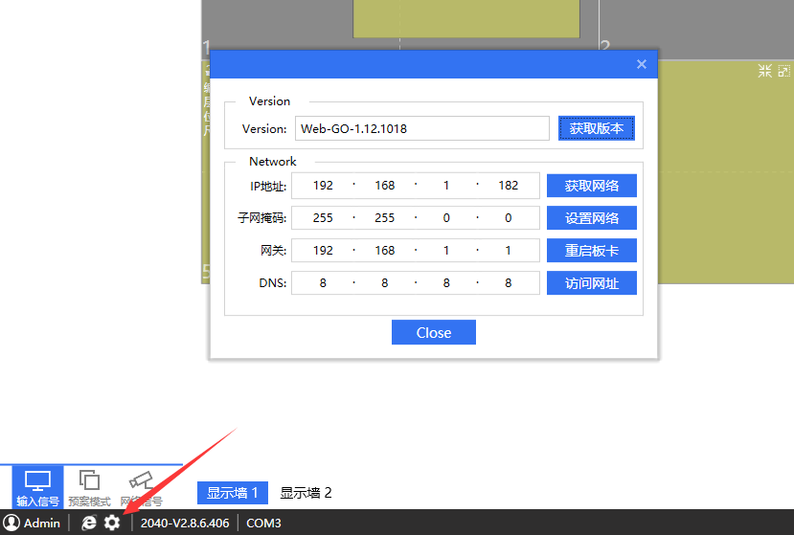
5.1.2使用IPCTool工具搜索WEB卡IP地址
打开IPCTool，点击自动搜索，设备版本显示Web-Splice-xxx为该设备
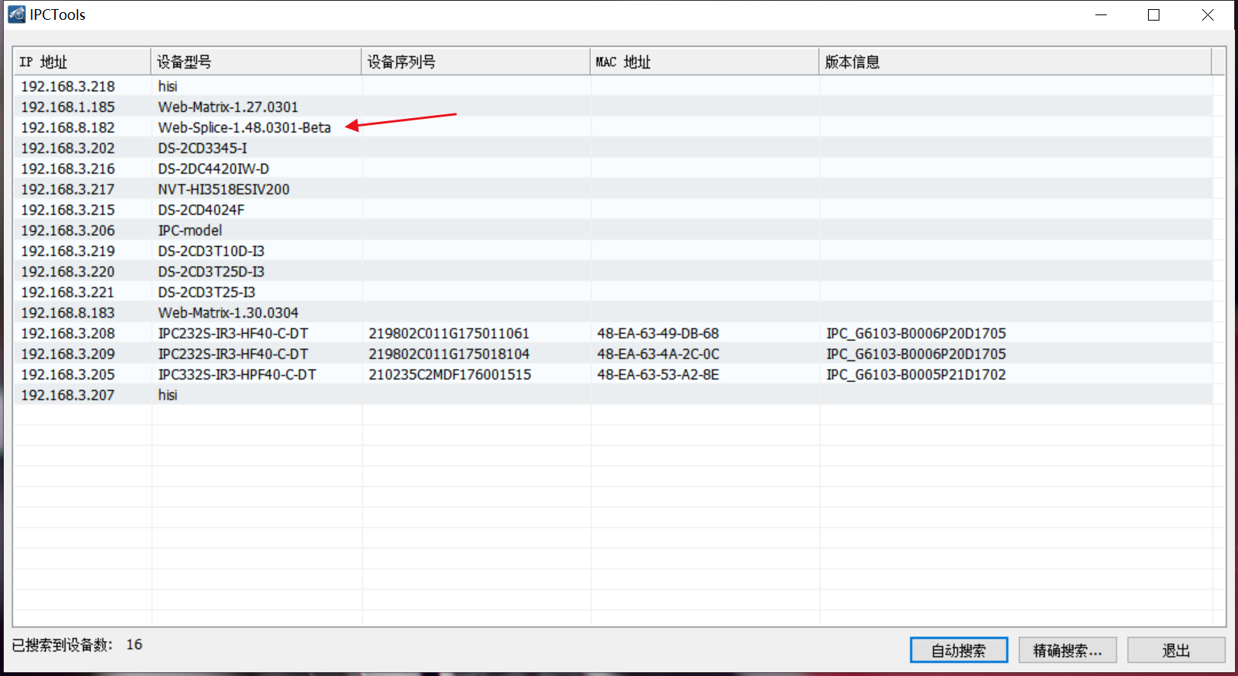
IPCTool下载地址：http://www.smartrgb.com/upload/file/1647318930.zip
5.1.3登陆网页修改WEB卡IP地址
进入网页，进入设备管理，设备网络设置可以修改WEB卡IP地址
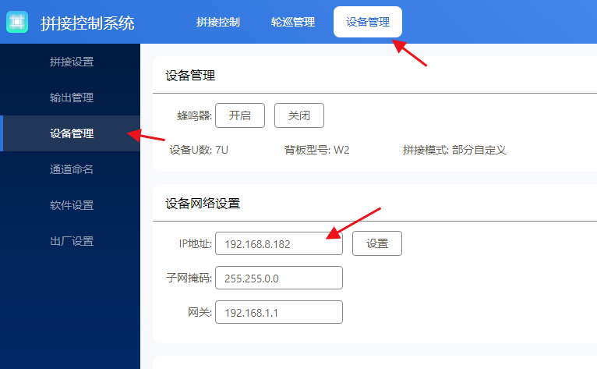

5.2访问浏览器进入操作界面
将访问端(手机、电脑或平板)与设备连接到一个局域网下，打开浏览器访问：192.168.1.182，默认用户名：admin，密码：admin，推荐使用谷歌浏览器
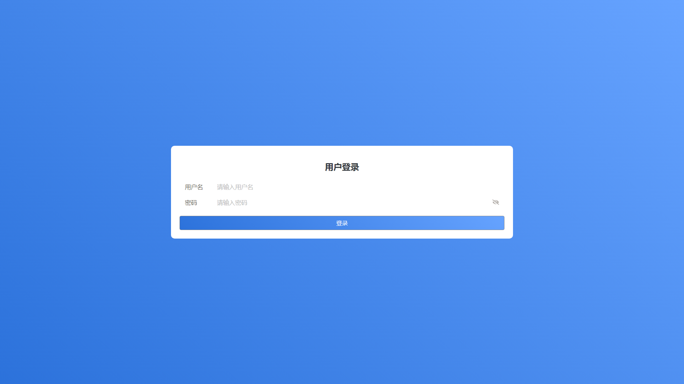

5.2.1软件区域说明
1
3
4
5
2
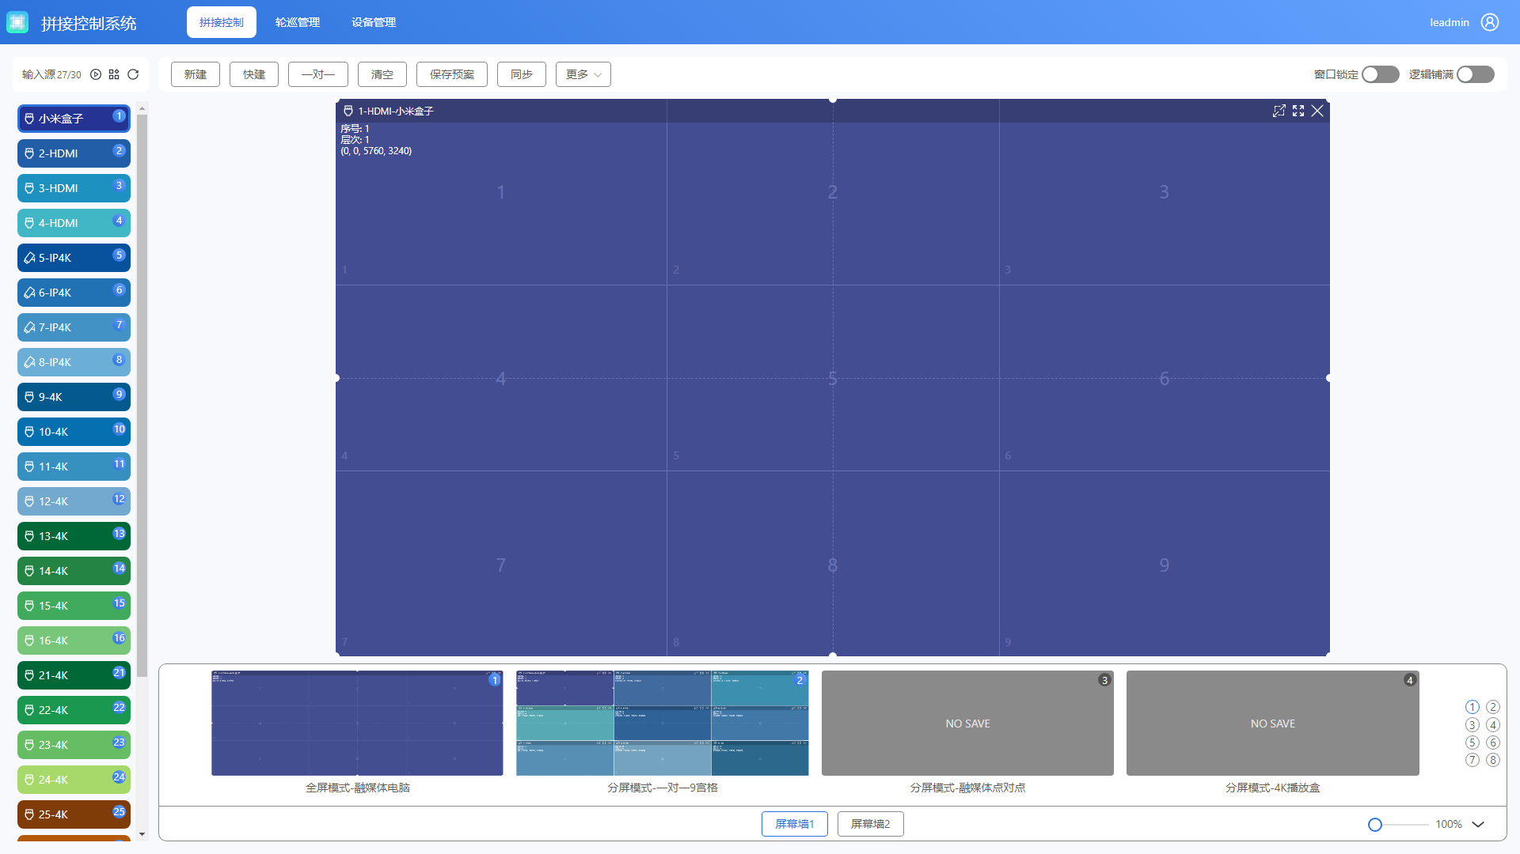

1 | 信号栏 | 输入信号列表、网络摄像头列表
2 | 工具栏 | 新建、清空、快捷新建、屏幕通道、开屏、关屏、更多
3 | 虚拟屏幕墙 | 窗口操作区
4 | 预案栏 | 预案预览图，点击切换预案
5 | 屏幕切换 | 多屏幕墙切换

5.2.2信号栏
- 显示信号总数与当前有信号的数量  - 从当前选中的输入信号，依次切换到当前屏幕中的窗口  - 树形和列表模式切换  - 输入信号刷新  - 输入有信号为彩色，无信号为灰色 | 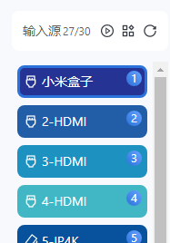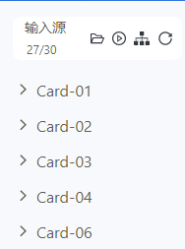
- 滑动说明：Pad中如果信号数超出版面，可以滑动红色区域调整版面
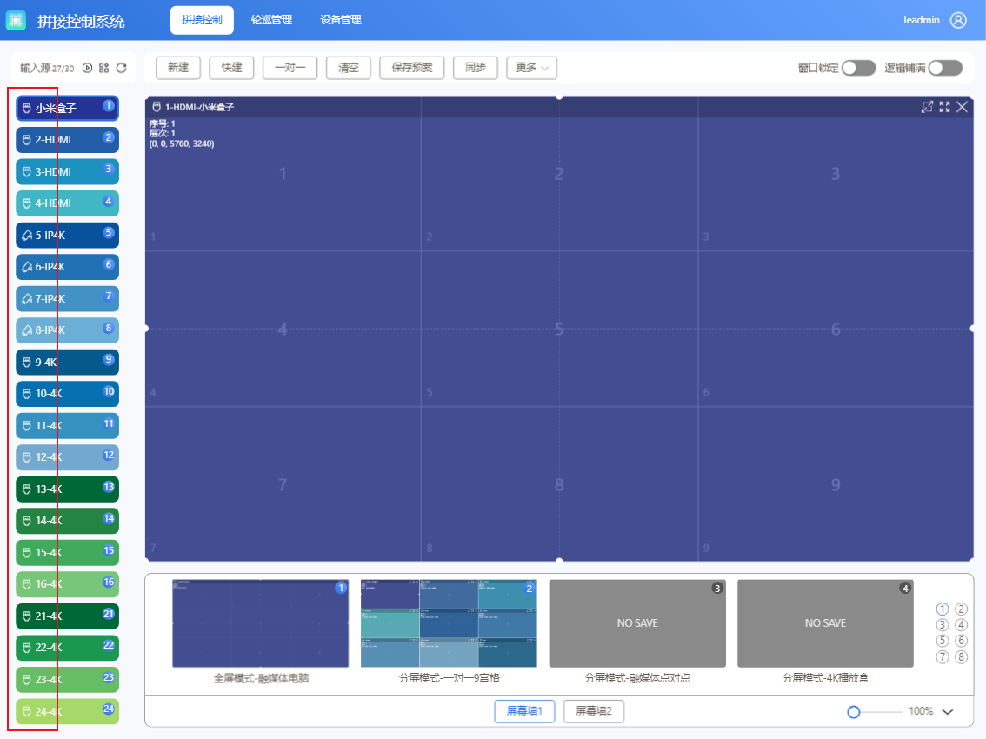

5.2.3功能按键
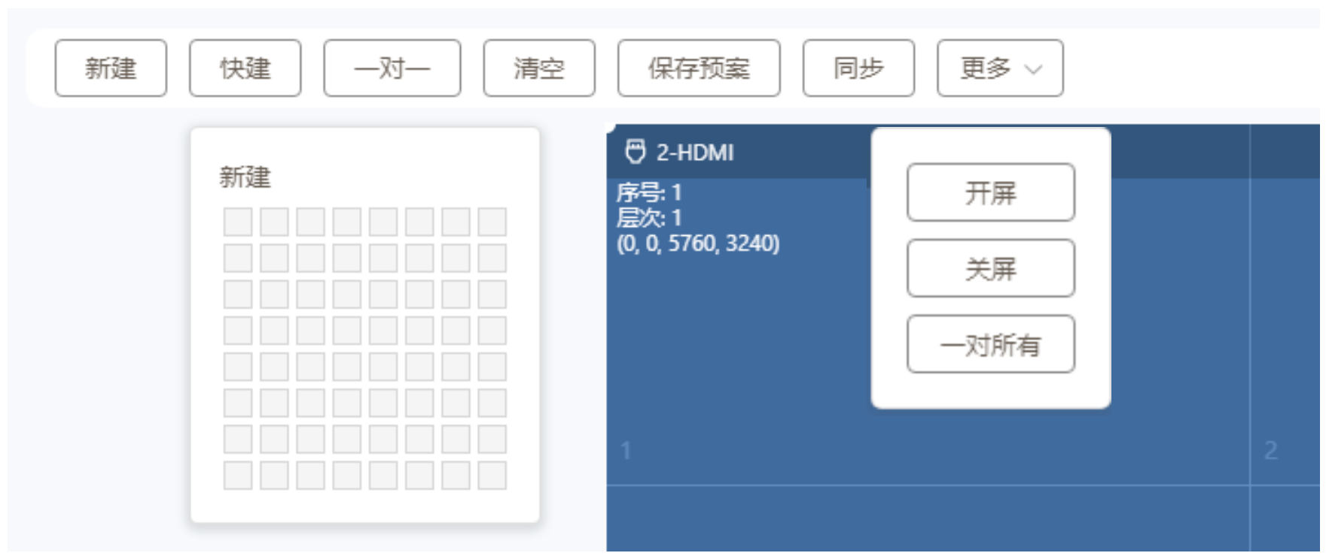
新建 | 按照屏幕顺序新建选中信号的窗口
快建 | 快速新建分均分配的窗口
一对一 | 按照输入信号源进行一对一新建窗口
清空 | 清空屏幕墙画面
保存预案 | 将当前画面保存到预案中
同步 | 同步设备的相关数据
更多 | 开关/关闭屏幕(需要设备环出接屏幕232线，并且协议需要匹配上)
窗口锁定 | 锁定当前屏幕墙的窗口，无缝移动或关闭，可切换信号
逻辑铺满 | 鼠标滑动开窗，根据逻辑分屏的虚线自动铺满窗口
更多 | 开屏：
 | 关屏：
 | 一对所有：

5.3窗口与信号操作

5.3.1如何信号开窗
- 拖动信号源到空白区域开窗
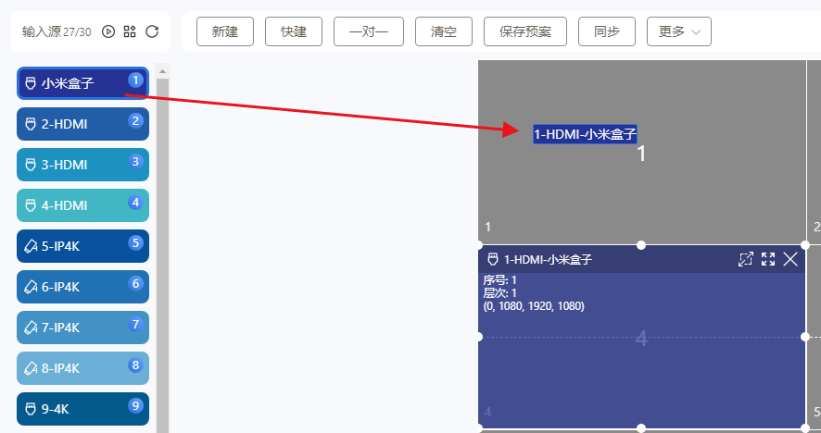
- 点击新建、快捷新建或者一对一开窗
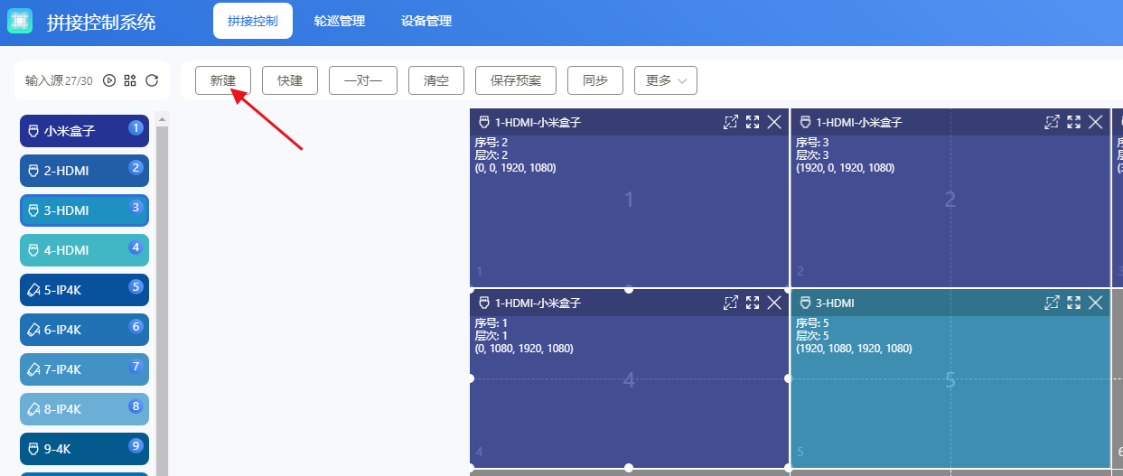
- 空白区域滑动鼠标开窗
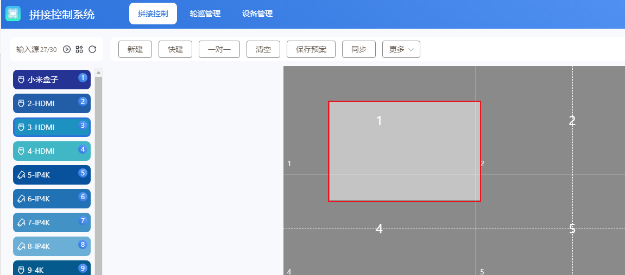

5.3.2如何切换窗口信号
- 拖动信号信号源切换
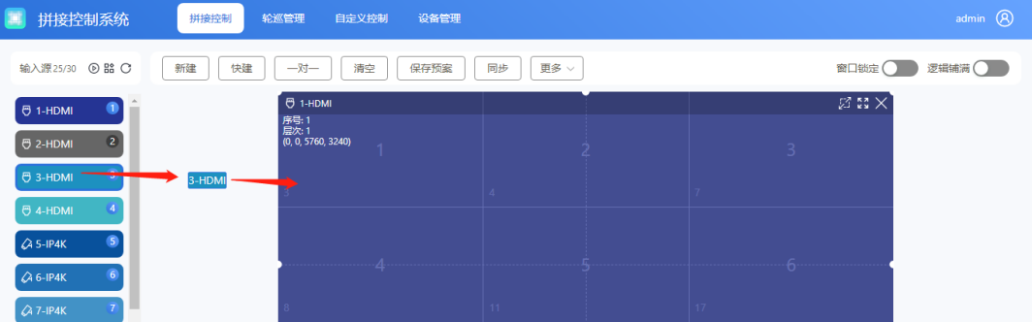
- 选中窗口双击信号源切换
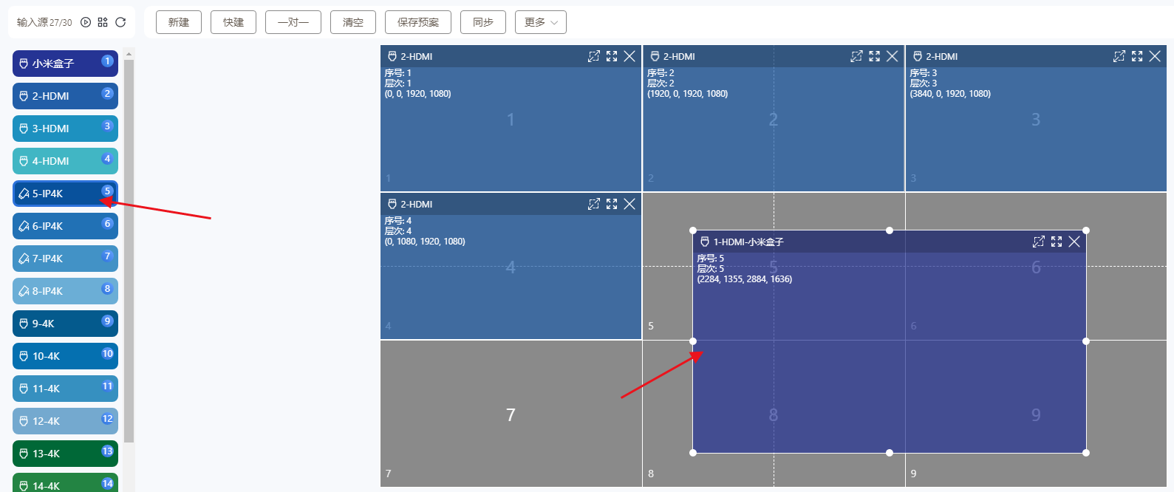

5.3.3如何关闭窗口
- 点击窗口的X
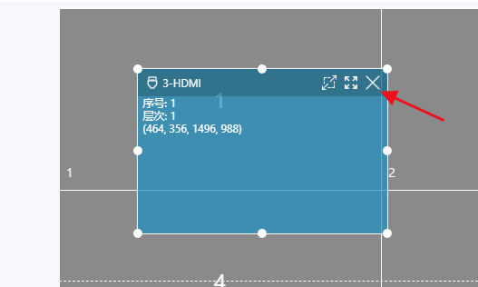
- 拖动窗口到屏幕墙外
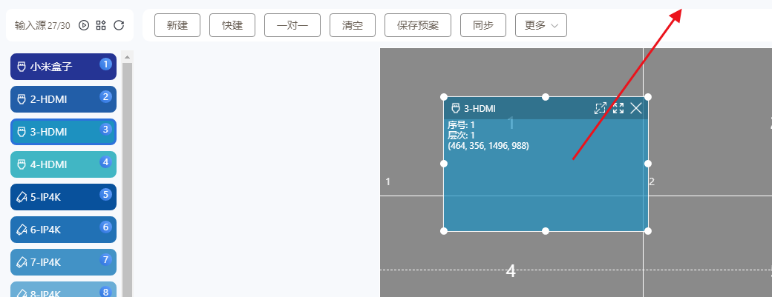
- 点击清空
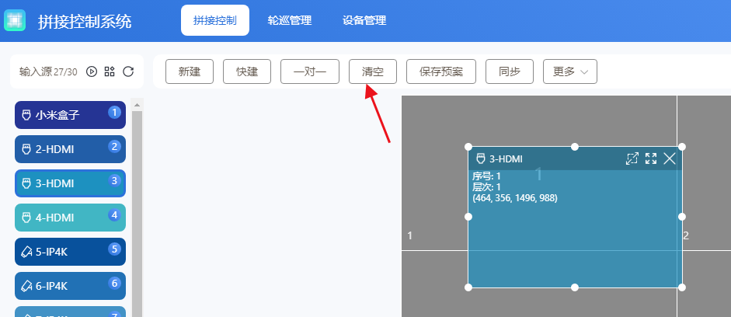
- 窗口右键点击关闭

5.3.4窗口尺寸位置修改
- 移动窗口：鼠标点击窗口移动鼠标即可移动窗口位置
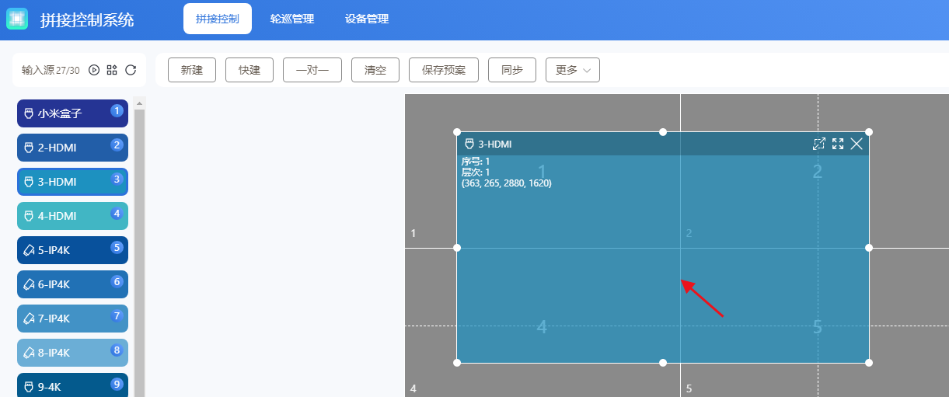
- 拖动窗口：拖动窗口的4个角，可以修改窗口大小
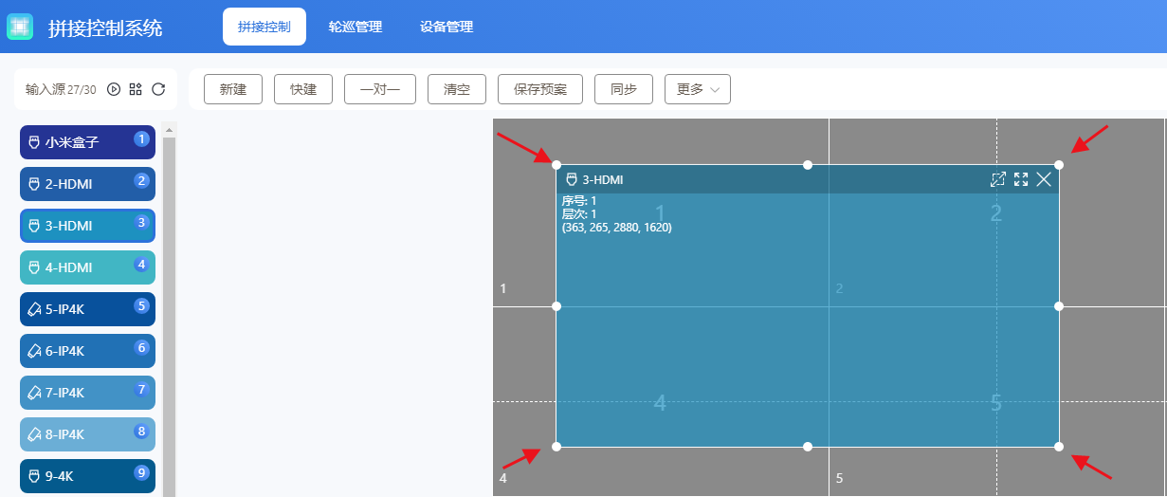
- 编辑坐标：窗口右键点击编辑可修改窗口的准确坐标
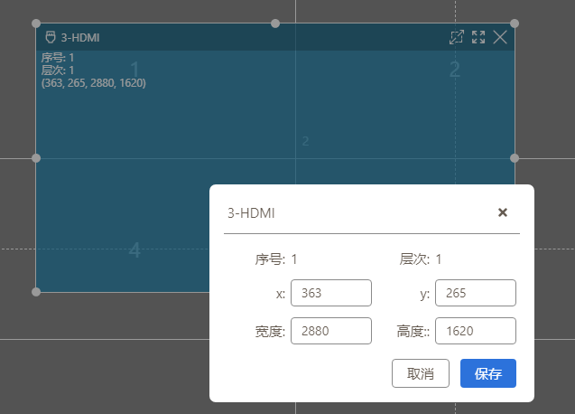

- 窗口图标
分别为：逻辑区域铺满、整屏全屏、关闭窗口
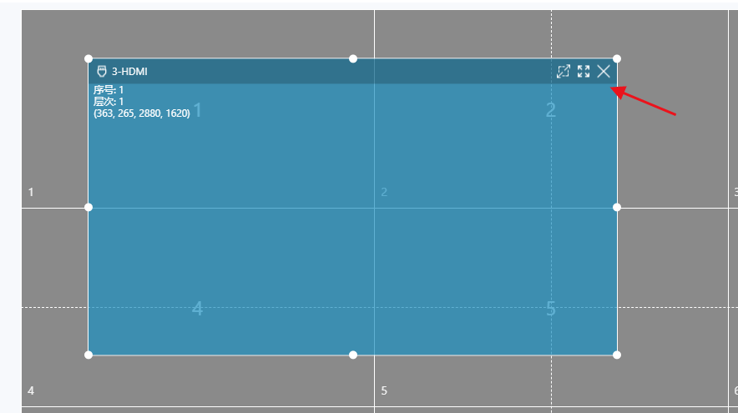

5.3.5窗口锁定与逻辑铺满
- 窗口锁定：窗口锁定后将无法拖动窗口，可切换窗口输入信号源
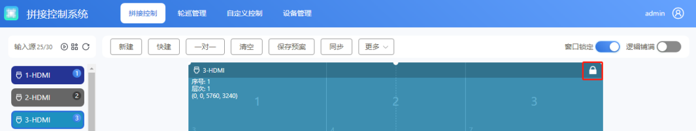
- 逻辑铺满：开启逻辑铺满，将以屏幕的虚线和实线为单位进行自动铺满开窗
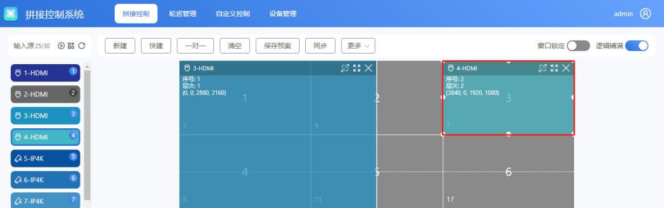

5.3.6更多操作
环出控制大屏开关屏幕

5.4预案操作
- 保存预案
点击需要保存的预案框，弹框后进行保存
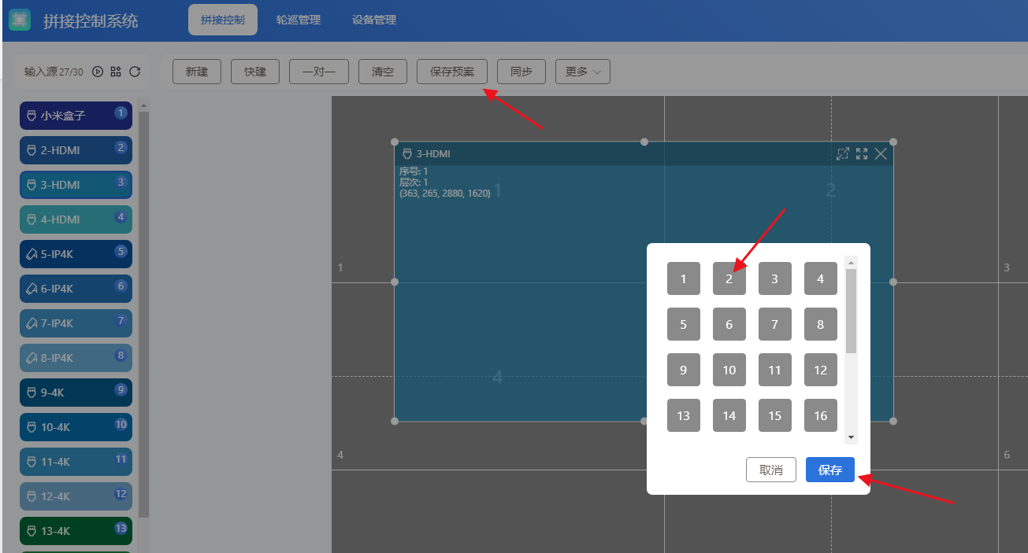

- 加载预案
点击预案预览图或预案序号
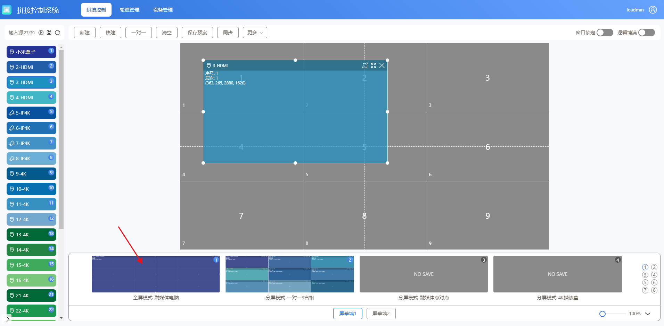
5.4.1修改预案名称
设备管理->通道命名->场景预案
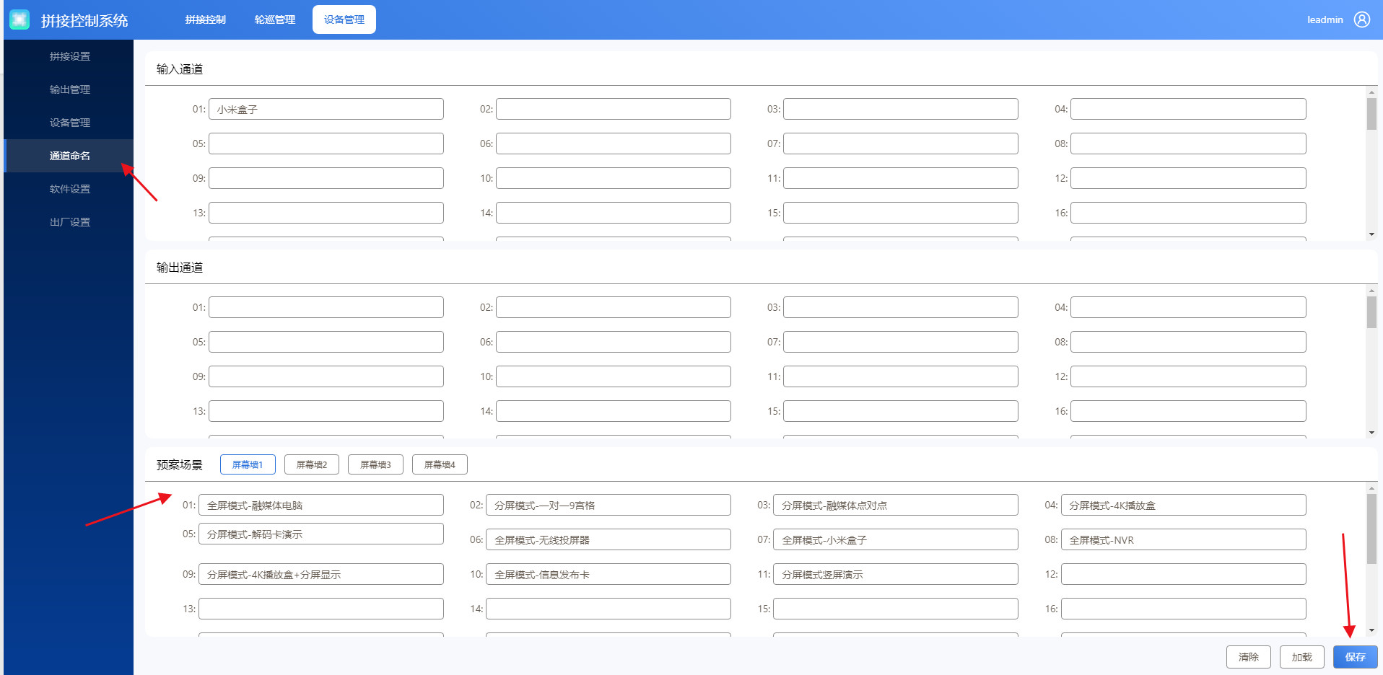
- 删除预案
右键删除或点击弹框后删除；
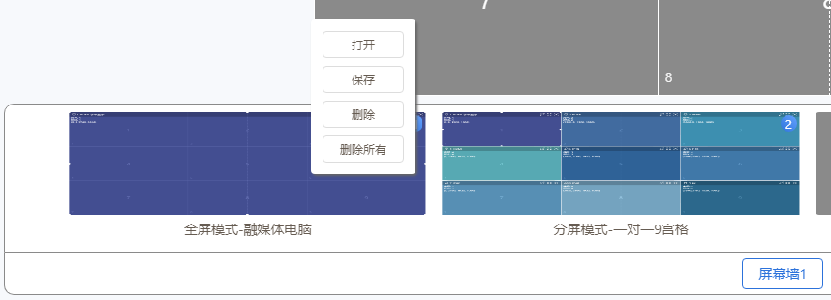
- 隐藏预案栏
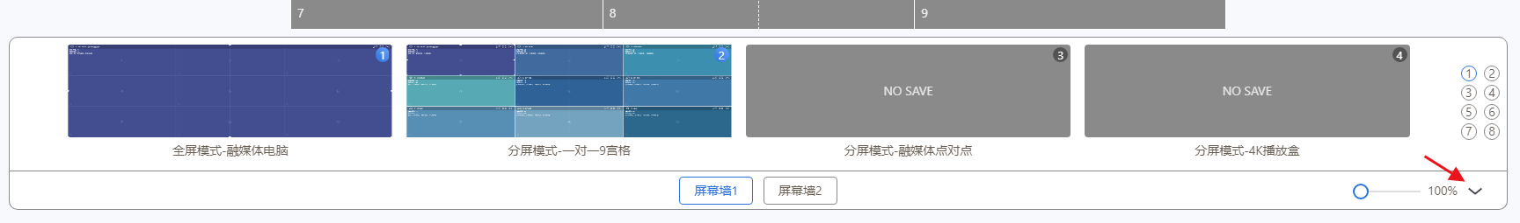
注意：客户端保存的预案的预览图和名称无法与WEB端同步，需要加载预案后点击同步，再进行保存操作

5.5轮巡管理
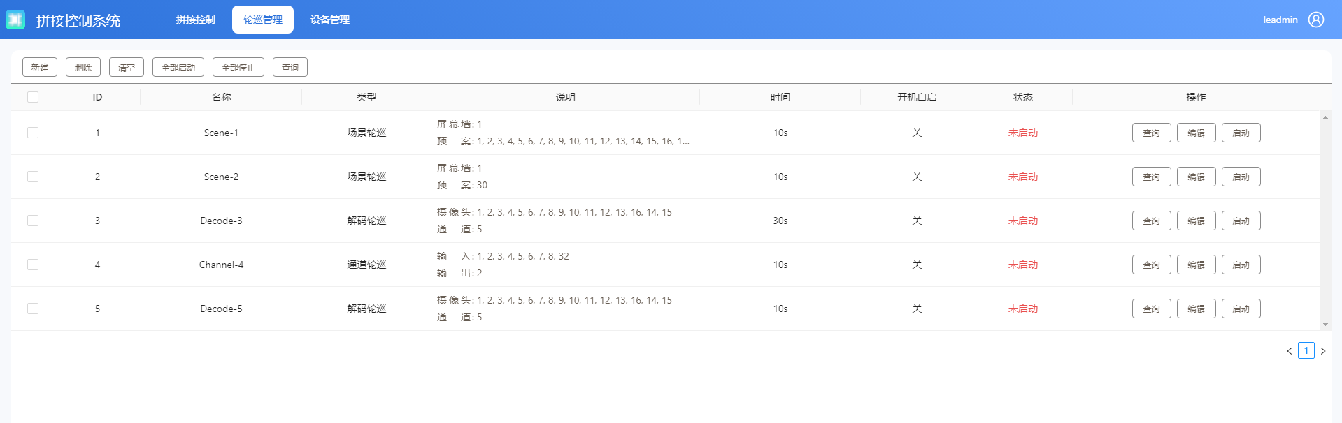
菜单功能
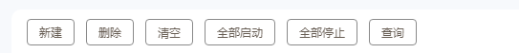
新建：新建轮巡；删除：删除当前选中的轮巡；清空：清空轮巡数据；
全部开始：开启全部轮巡数据；全部停止：停止所有轮巡

场景轮巡
选定已经保存的场景进行循环切换显示
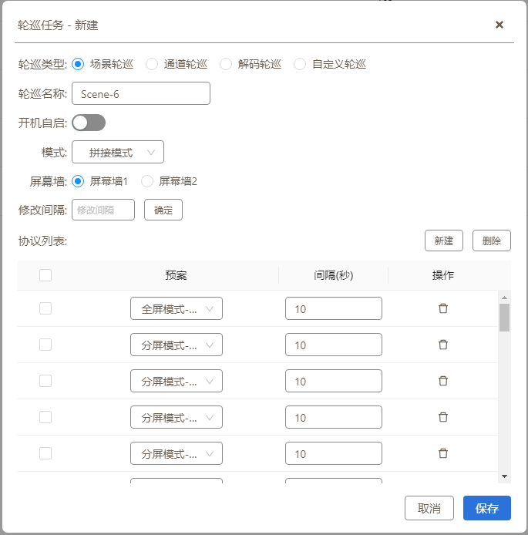 | 功能说明  - 轮巡类型：场景轮巡  - 轮巡名称  - 开机自动启  - 模式：拼接模式/矩阵模式  - 屏幕墙  - 批量修改间隔时间  - 添加场景
通道轮巡
选定输入在某个输出(窗口)中轮巡切换
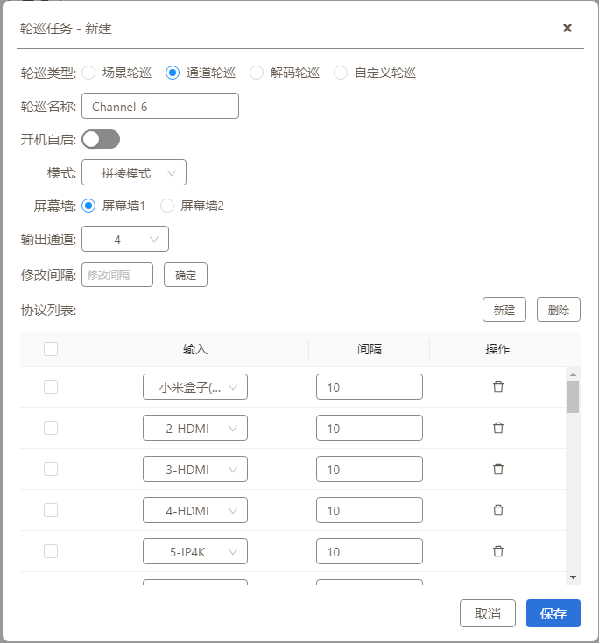 | 功能说明  - 轮巡类型：通道轮巡  - 轮巡名称  - 开机自动启  - 模式：拼接模式/矩阵模式  - 屏幕墙  - 需要轮巡的窗口(输出对应的窗口)  - 批量修改间隔时间  - 添加输入源

自定义轮巡
跟进中控协议，自定义轮巡协议，可支持环出轮巡第三方设备
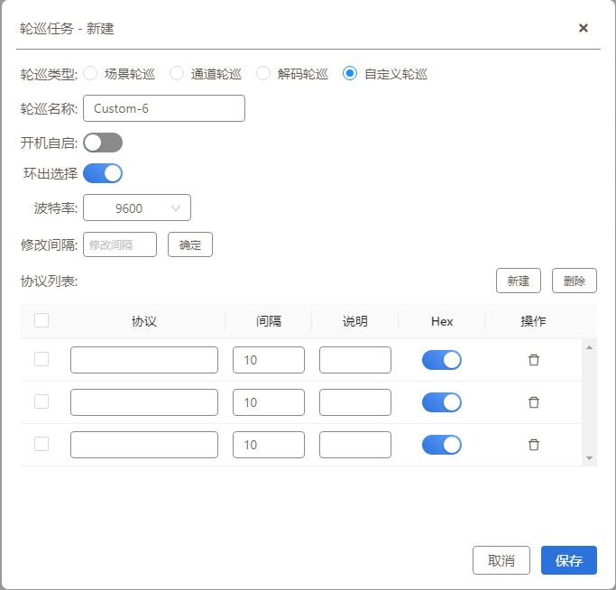 | 功能说明  - 轮巡类型：自定义轮巡  - 轮巡名称  - 环出选择(是否是控制第三方设备)  - 环出波特率选择  - 批量修改间隔时间  - 添加自定义轮巡协议
备注：该功能如需使用，建议有集成开发能力的用户使用

六、设备管理
  - 拼接设置
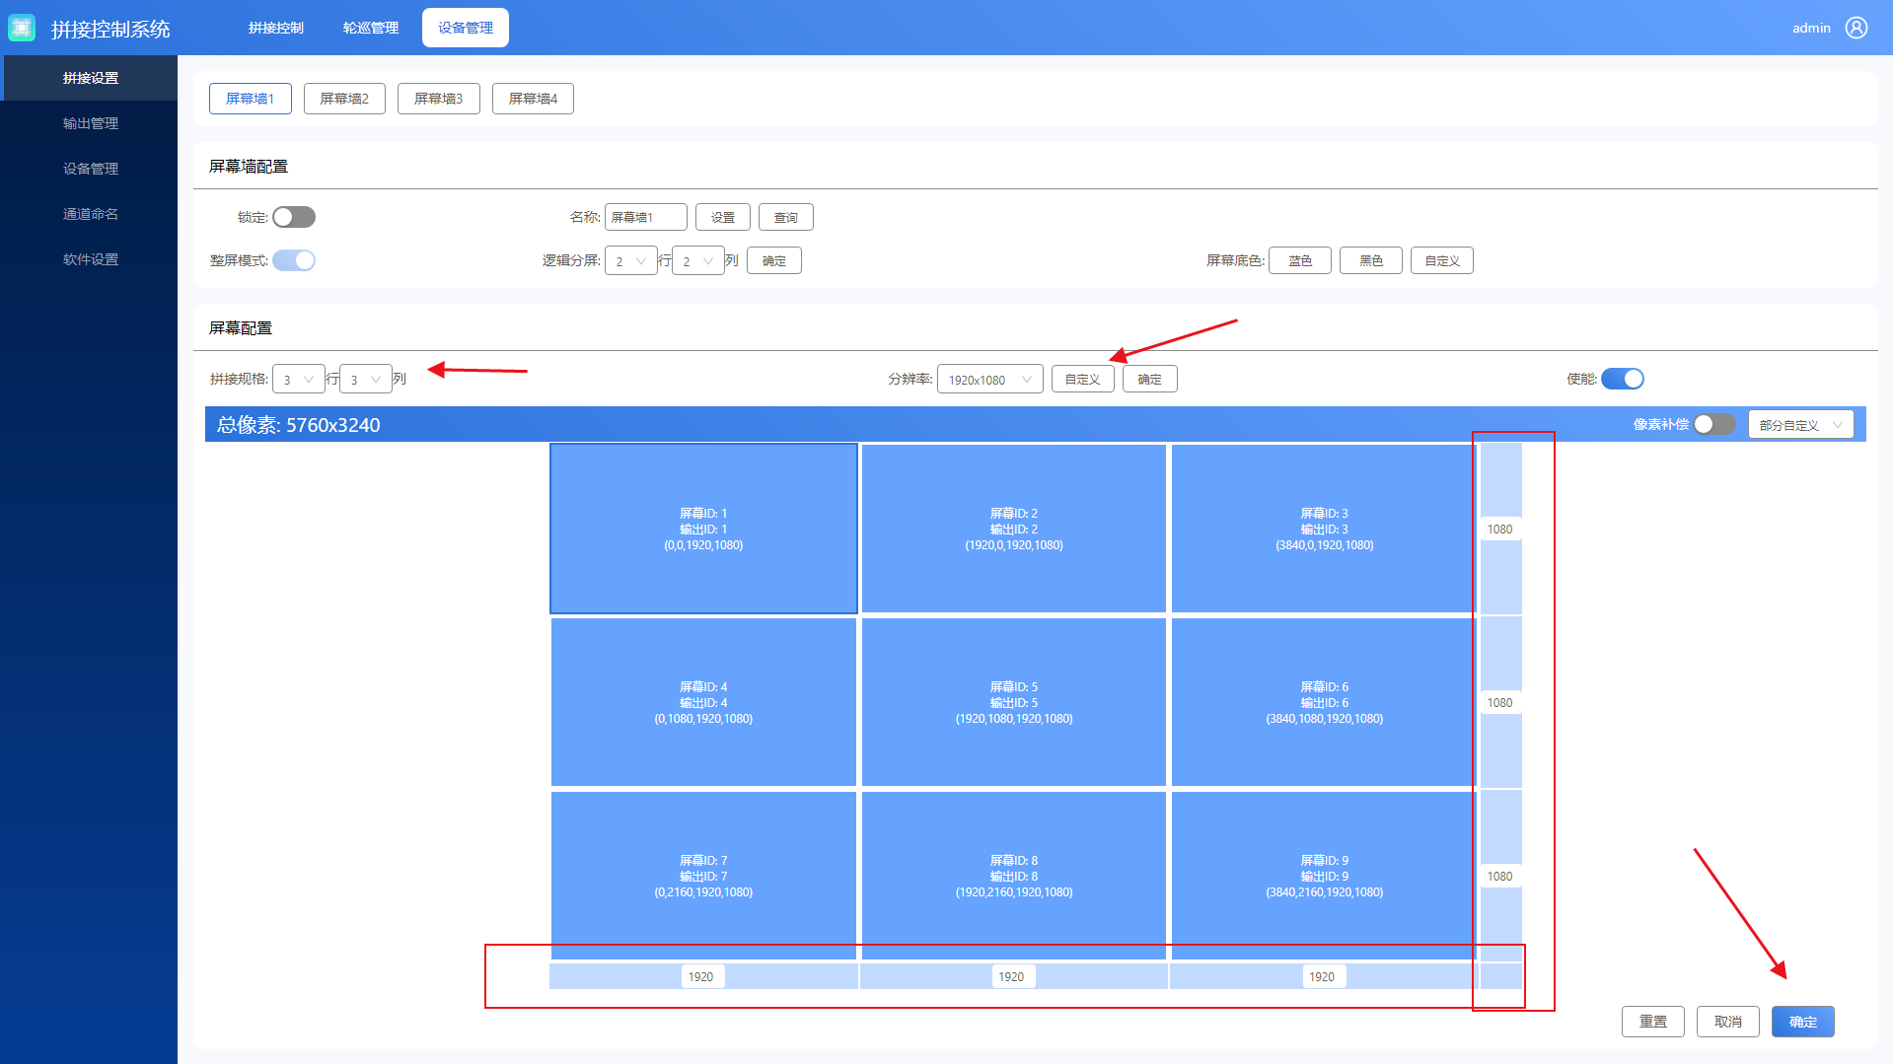
- 如果带载超过宽度超过1920，高度超过1080，先自定义输出分辨率
- 填写分辨率，点击自动填充
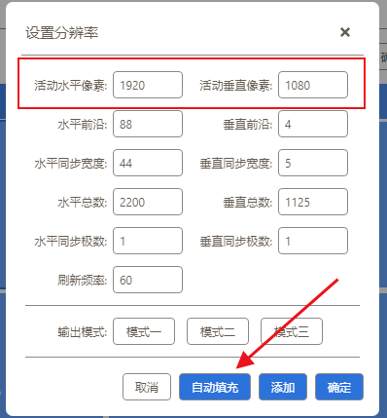
- 修改每行列的带载像素
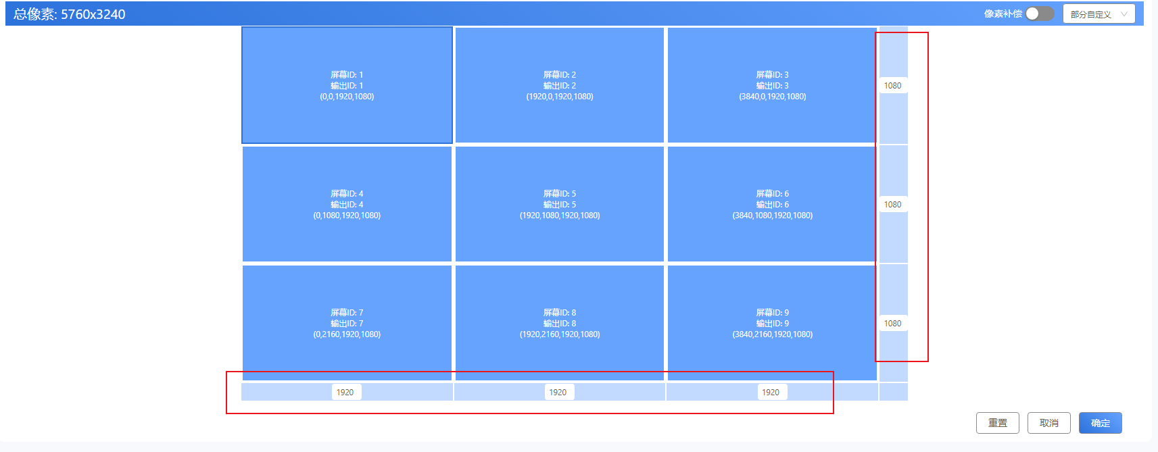

  - 输出管理
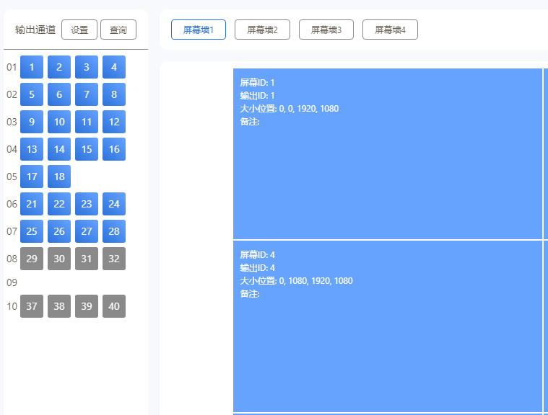
- 点击清空输出或者将屏幕墙的拖出屏幕墙
- 双击左侧输出通道，
- 观察大屏幕，哪块屏幕有黑底白色十字线
- 将输出通道拖动到对应的屏幕上
  - 设备管理
- 蜂鸣器开关  - 设备型号  - WEB板网络设置  - 环出拼接协议设置  - 板卡版本查询  - 主控板网络设置 | 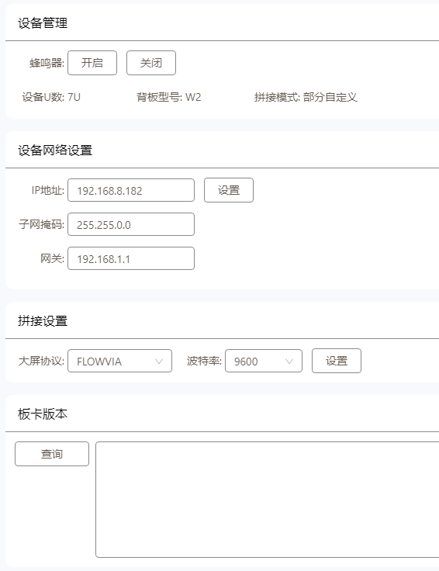
  - 通道命名
自定义输入、输出、预案名称
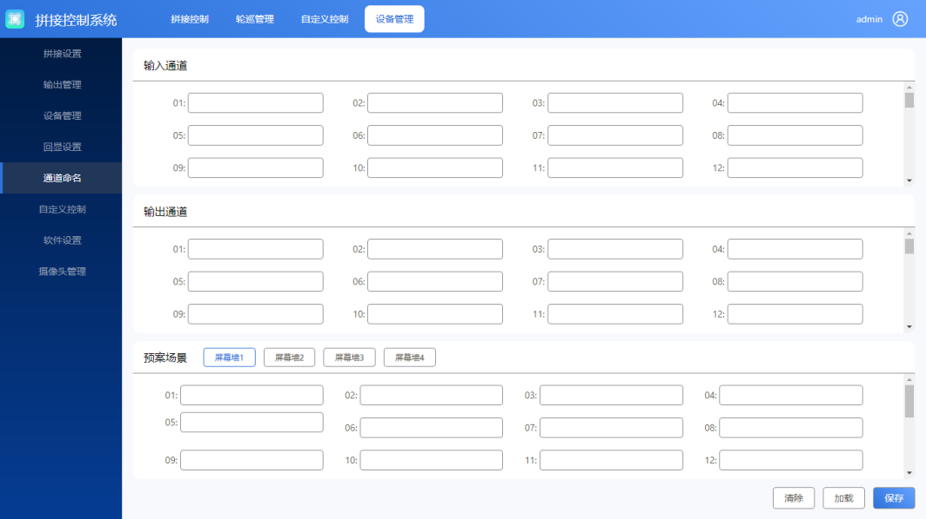

  - 软件设置
- 设置语言  - 主题颜色设置  - 软件底色设置(虚拟屏幕墙)  - 软件名称修改  - WEB软件版本  - UI软件版本  - 软件功能开关  - 软件logo设置 | 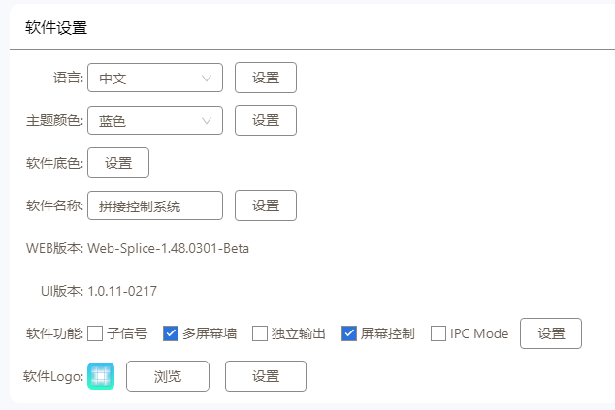

  - 如何修改用户密码
1.点击用户图标  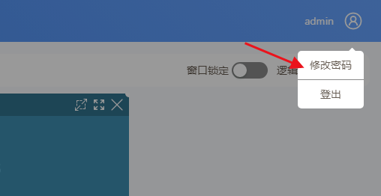 | 2.输入新密码  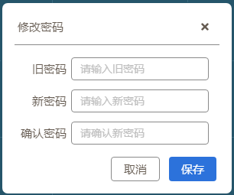

七、解码设置

7.1使用前注意事项
- IP解码卡使用WEB方式进行配置和操作
- 连接解码卡网口，WEB卡网口，并再同一个局域网

7.2解码服务器设置
连接IP解码卡
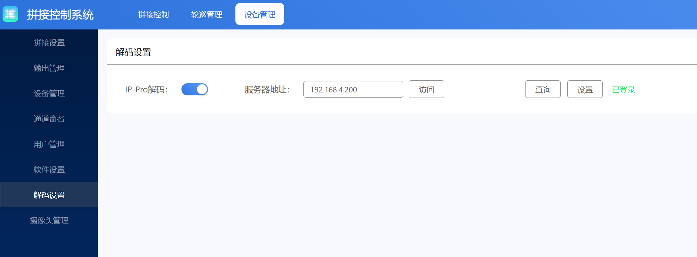

7.3搜索添加摄像头

7.3.1进入解码卡
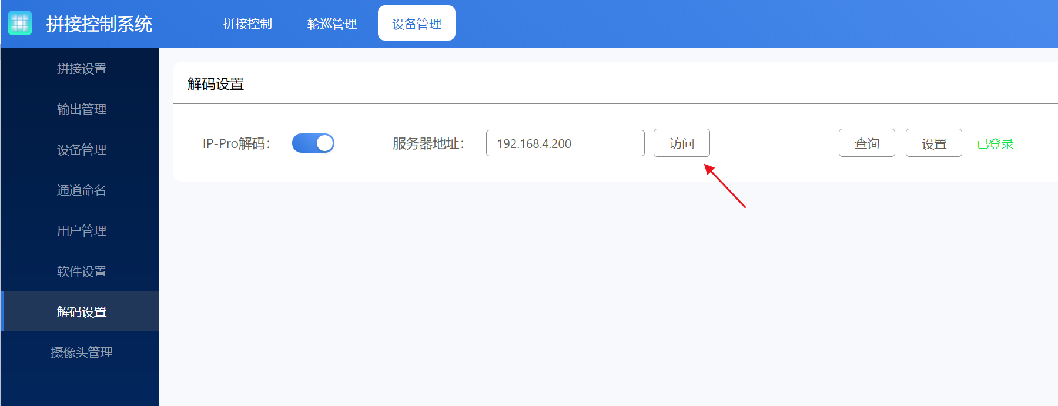

7.3.2搜索添加摄像头
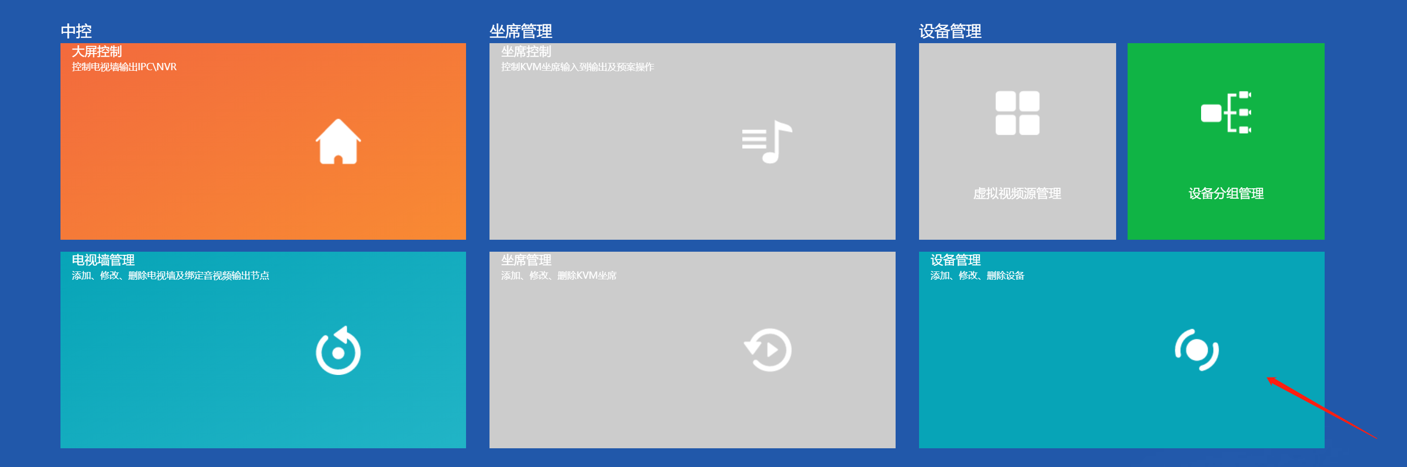
搜索摄像头，修改用户名和密码
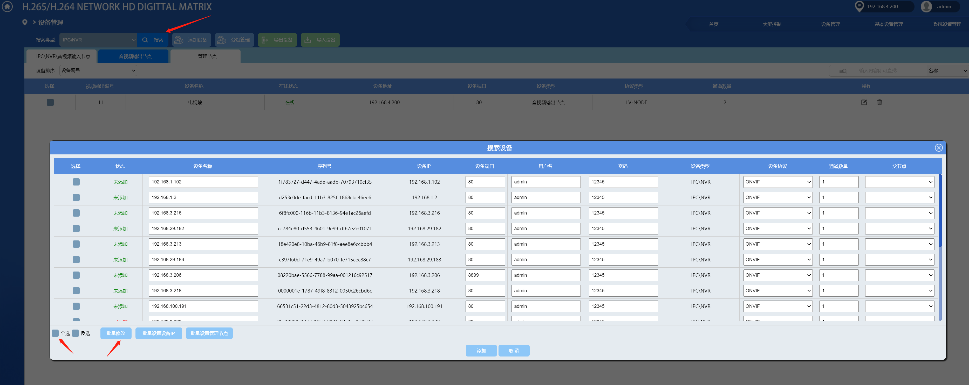

7.3.3刷新摄像头数据
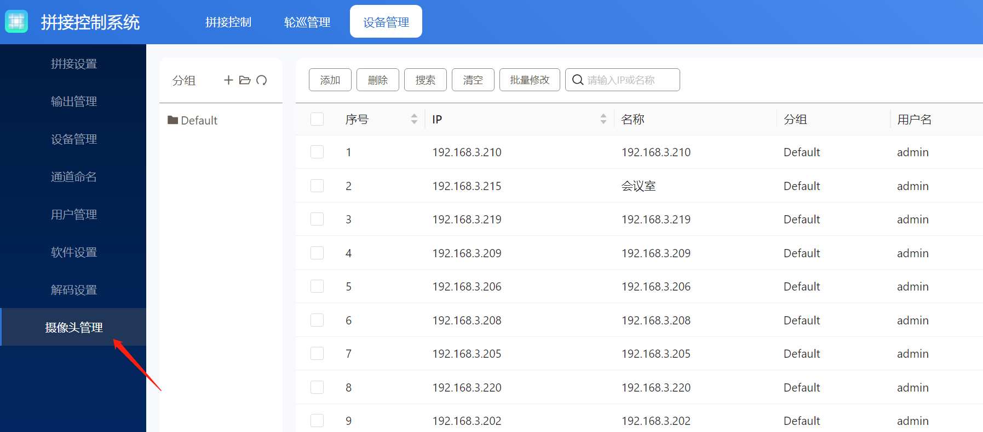

7.4开窗解码卡画面
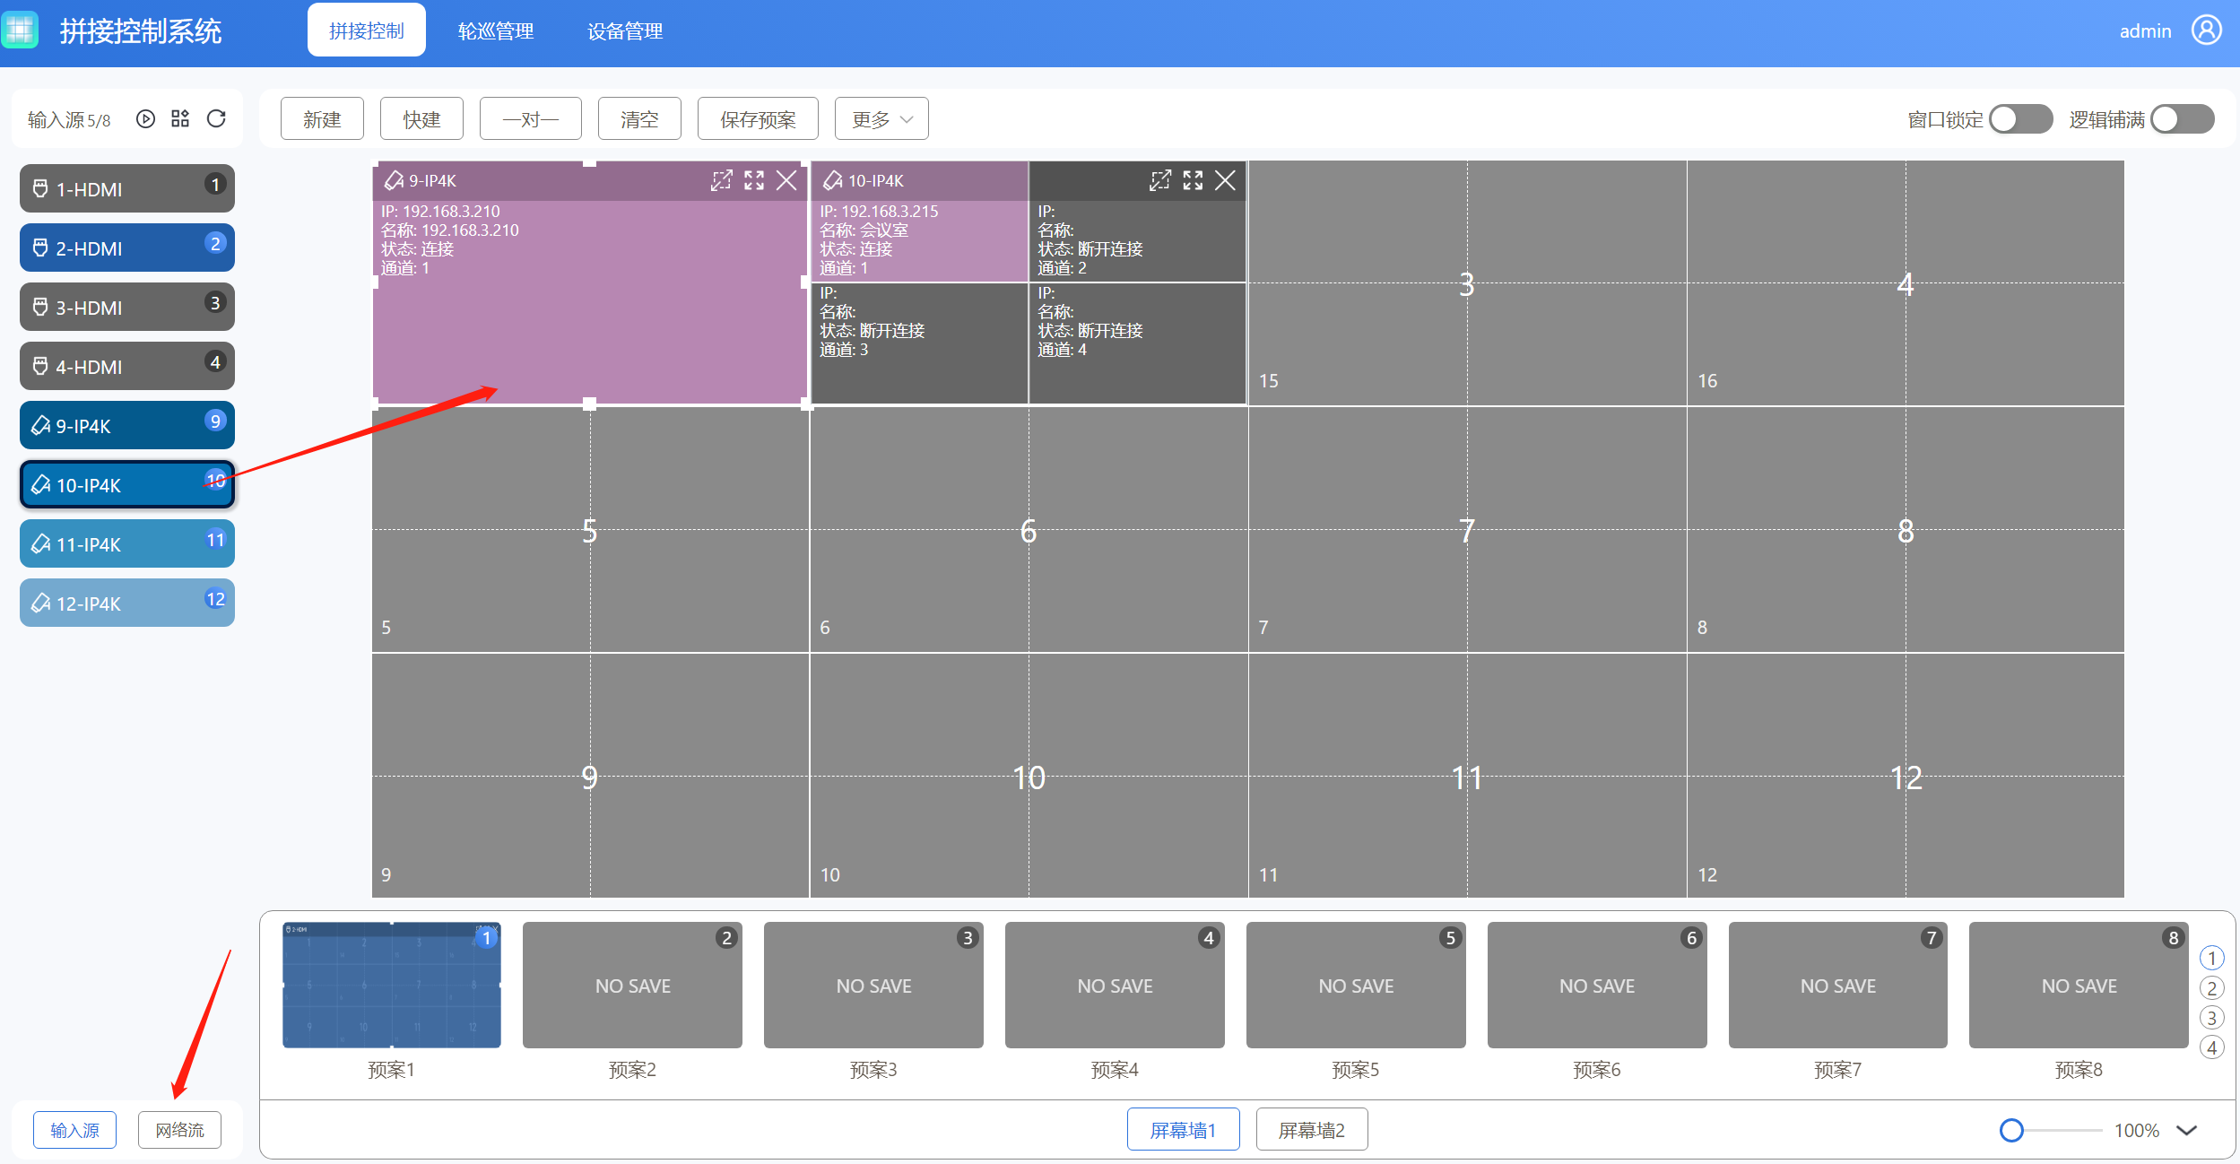

7.4.1修改解码卡分割
可支持1、4、9、16的解码分割
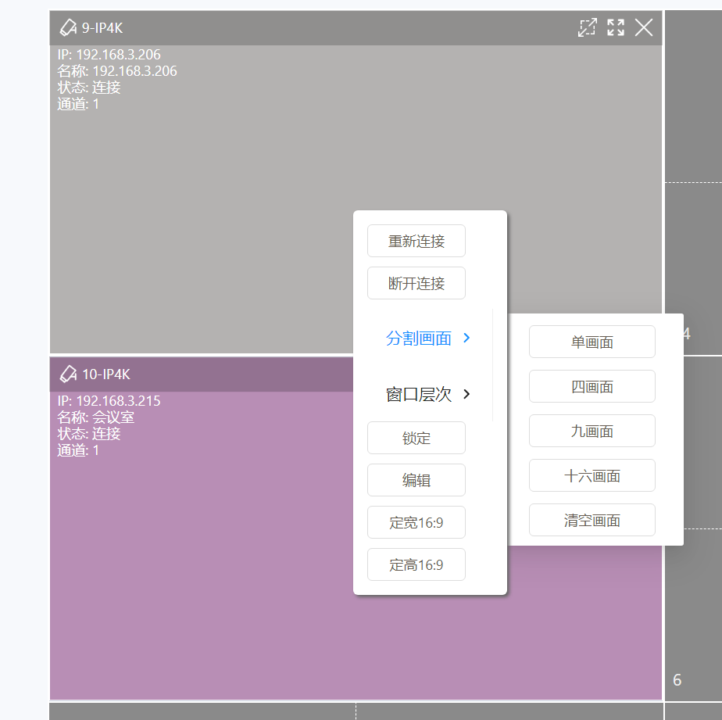

7.4.2添加摄像头到解码卡
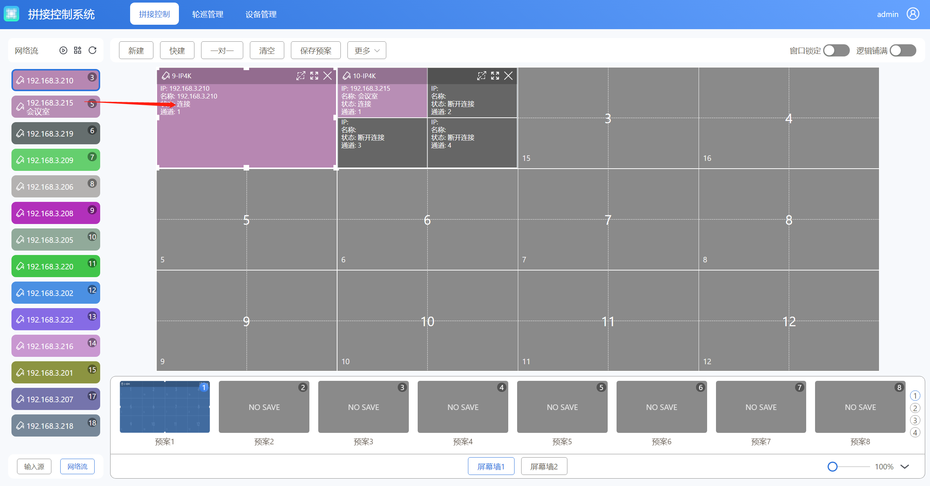

7.5重命名摄像头
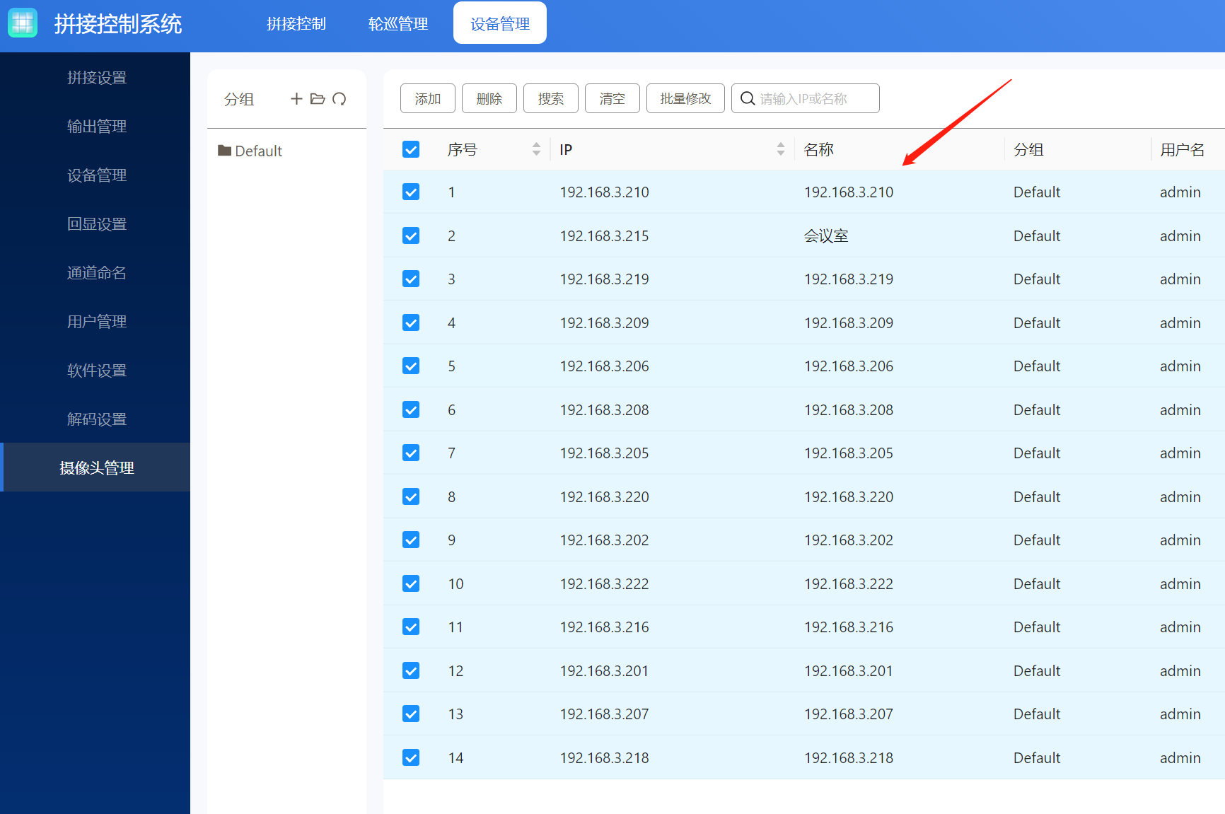

八、中控协议

8.1通讯端口
- 串口配置，波特率：115200bps；通信格式：1位起始位、8位数据位、1位停止位、无校验
- 网口配置，端口：5000、5100、5200、5300
- 协议格式为ASCII，如果中控仅支持16进制可以通过工具转换成16进制

8.2切换窗口的输入源指令
指令格式 | <switch,wall_id,win_id,src_id,src_x,src_y,src_w,src_h>
指令定义 | 此指令表示切换某个窗口的内容为指定的输入源
协议说明 | 格式 说明 备注  < 协议开始符 固定值  switch 协议指令 固定协议值  wall_id 屏幕墙ID 从0开始，最大3  win_id 窗口ID 从0开始，最大255  src_id 信号源ID 从1开始，最大144  src_id,src_x,src_y,src_w,src_h 信号裁剪尺寸 默认值0,0,0,0  > 协议结束符 固定值
返回值 | <switch cmd done>
参考协议 | 参考协议 说明  <switch,0,0,3,0,0,0,0> 墙1，窗口(输出)1的信号源为输入通道3  <switch,0,1,3,0,0,0,0> 墙1，窗口(输出)2的信号源为输入通道3  <switch,1,3,1,0,0,0,0> 墙2，窗口(输出)4的信号源为输入通道1

8.3调用预案模式指令
指令格式 | <call,Wall_ID,Scene_id>
指令定义 | 此指令表示指定屏幕组调用已保存的指定编号的情景模式。
协议说明 | 格式 说明 备注  < 协议开始符 固定值  call 协议指令 固定协议值  Wall_ID 屏幕墙ID 从0开始，最大3  Scene_id 预案ID 从1开始，最大32  > 协议结束符 固定值
返回值 | <call cmd done>
参考命令 | 【例1】<call,0,1>  表示调取第1组显示墙的1号预案模式，预案场景保存与删除需要通过客户端软件提前保存好。
注：默认模式一为1对所有，即所有输出显示1号输入

8.4测试工具
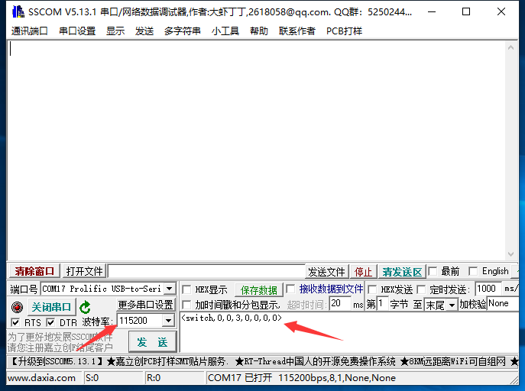
- 转换工具(字符串转16进制)
https://www.asciitohex.com/

九、常见故障分析与解决
- 安装软件后无法运行
可能原因： | 客户电脑缺少相关软件运行支持组件（Microsoft.NET.exe）；被杀毒软件阻止或者删掉某些问题件；
解决方法： | 进入本软件安装目录下，在Tool文件夹中，安装.Net40。临时关闭杀毒软件或电脑管家，或将程序加入电脑管家例外。
- 无法搜索或连接设备
可能原因： | 网络或串口不通；IP地址跟局域网的其他设备冲突了；未选中与设备在一个局域网的网卡
解决方法： | 使用命令提示符，Ping设备的IP检查网络是否连通；修改IP地址重新连接；重新选择电脑网卡
- 输出的画面无显示的原因
可能原因： | 没有信号输入；输出线损坏或是超出传输距离；输出映射未配置正确。
解决方法： | 检查输入信号，确认输入信号通道正常,检查端口的LED指示灯是否亮起；确认OUT连接为输出设备，IN连接到输入设备；
- 画面出现偏色现象的原因
可能原因： | 接口没有接好，松动导致接触不良；信号线缆损坏；显示设备色彩调节不正确；使用软件调色不正确。
解决方法： | 1) 接口连接后，请拧紧螺栓，防止因为拉扯导致的松动；  2) 参照显示设备的使用说明书，调节显示设备的色彩平衡；
- 画面出现抖动或者花点
可能原因： | 线缆太长导致信号损失严重；输入信号的设备不稳定或线材受损。
解决方法： | 建议使用信号延长器，保证最小的线损；调试好输入信号的功能定义并使用优质的线材。
- 画面在显示设备中显示不全
可能原因： | 您的显示设备对信号做了后端切除；您通过控制软件调整了图像的位置过多
解决方法： | 按照显示设备的使用说明，在软件里调到默认设置；通过控制软件，重新调整好图像的位置，取得您需要的效果。
- 画面拼接显示错位
可能原因： | 屏幕处于拼接状态、输出映射与物理连接线不匹配
解决方法： | 将屏幕调成单屏模式；检查设置输出映射

